**APLIKASI BERBASIS WEB PENGELOLAAN KEPEMILKAN TANAH**

**(STUDI KASUS : DESA SUKAPURA)**

**WEB-BASED APPLICATION OF LAND OWNERSHIP MANAGEMENT**

**(CASE STUDY : SUKAPURA VILLAGE)**

**PROYEK AKHIR**

**Ginanjar Natasasmita  
6701140025**

**PROGRAM STUDI D3 MANAJEMEN INFORMATIKA   
FAKULTAS ILMU TERAPAN  
UNIVERSITAS TELKOM  
BANDUNG, 2018**

untuk Abah dan Ambu tercinta

**LEMBAR PENGESAHAN PROYEK AKHIR**

**ALPLIKASI PENGELOLAAN KEPEMILIKAN TANAH   
BERBASIS WEB (STUDI KASUS : DESA SUKAPURA)**

Penulis

Ginanjar Natasasmita

NIM 6701140025

Pembimbing I

Wawa Wikusna, S.T., M.Kom.

NIP 14741533-1

Pembimbing II

Patrick Adolf Telnoni, S.T., M.T.

NIP 1589001-3

Ketua Program Studi

Wardani Muhamad, M.T.

NIP 0781004-3

Tanggal Pengesahan: (tanggal pengumpulan revisi)

**PERNYATAAN**

Dengan ini saya menyatakan bahwa:

1. Proyek Akhir ini adalah asli dan belum pernah diajukan untuk mendapatkan gelar akademik Ahli Madya baik di Fakultas Ilmu Terapan Universitas Telkom maupun di perguruan tinggi lainnya;
2. karya tulis ini murni gagasan, rumusan, dan penelitian saya sendiri, tanpa bantuan pihak lain, kecuali arahan tim pembimbing atau tim promotor atau penguji;
3. dalam karya tulis ini tidak terdapat cuplikan karya atau pendapat yang telah ditulis atau dipublikasikan orang lain, kecuali secara tertulis dengan jelas dicantumkan sebagai acuan dalam naskah dengan menyebutkan nama pengarang dan dicantumkan dalam daftar pustaka;
4. saya mengizinkan karya tulis ini dipublikasikan oleh Fakultas Ilmu Terapan Universitas Telkom, dengan tetap mencantumkan saya sebagai penulis;

Pernyataan ini saya buat dengan sesungguhnya dan apabila pada kemudian hari terdapat penyimpangan dan ketidakbenaran dalam pernyataan ini maka saya bersedia menerima sanksi akademik berupa pencabutan gelar yang telah diperoleh karena karya tulis ini, serta sanksi lainnya sesuai norma yang berlaku di Fakultas Ilmu Terapan Universitas Telkom.

Bandung, 25 November 2017

Pembuat pernyataan,

Ginanjar Natasasmita

# KATA PENGANTAR

Segala puji bagi Allah SWT, Tuhan seluruh alam yang telah memberikan limpahan rahmat, nikmat, karunia dan atas kehendak-Nya penulis dapat menyelesaikan Proyek Akhir dengan baik.

Proyek Akhir ini berisi pembuatan aplikasi berbasis *web* terkait pengelolaan kepemilikan tanah di Desa Sukapura. Aplikasi ini memiliki fungsionalitas yang dapat membantu Pemerintah Desa Sukapura dan masyarakat yang akan melakukan peralihan kepemilikan tanah, seperti proses pendaftaran permohonan pengurusan surat kepemilikan tanah, pencatatan peralihan kepemilikan tanah atau transaksi tanah pada buku tanah desa, pencarian riwayat tanah, cek status pengurusan akta tanah serta *reminder* berupa pesan pengingat kepada masyarakat jika surat kepemilikan tanah (akta atau serta sertipikat) sudah siap ditandatangani dan telah siap diambil. Pembangunan aplikasi ini menggunakan metode SDLC dengan model *waterfall*. *Tools* yang digunakan PHP, MySQL, Javascript dan Framework Codeigniter.

Ucapan terima kasih penulis sampaikan kepada pihak-pihak yang telah membantu proses penyelesaian Proyek Akhir ini di bawah ini:

* Bapak Wawa Wikusna, S.T., M.Kom, selaku Pembimbing 1.
* Bapak Patrick Adolf Telnoni, selaku Pembimbing 2.
* Seluruh jajaran pemerintah Desa Sukapura, yang membantu penulis dalam melakukan observasi dan pengumpulan informasi untuk pengembangan aplikasi.
* Teman-teman kelas yang senantiasa membantu, mendukung dan memotivasi.
* Orang tua penulis yang senantiasa memberikan dukungan terbaik.

Harapan penulis semoga aplikasi ini dapat bermanfaat dan diterapkan oleh Pemerintah Desa Sukapura dalam membantu terkait pelayanan atau administrasi pertanahan.

Bandung, 25 November 2017

Penulis

# ABSTRAK

Pengelolaan kepemilikan tanah serta pelayanan pengurusan pembuatan surat kepemilikan tanah (administrasi pertanahan) di Desa Sukapura saat ini, masih dilakukan secara manual tanpa menggunakan aplikasi. Sehingga masih memiliki banyak kelemahan seperti pencatatan buku tanah yang terbatas oleh jumlah halaman, tidak banyak petugas desa yang tahu terkait persyaratan pelayanan pertanahan dan cara mencari riwayat tanah pada buku tanah desa, sehingga pelayanan pertanahan desa lebih terpusat semua dikerjakan oleh Kepala Seksi Pemerintahan dan permasalahan lainnya. Oleh karena itu dalam pembuatan aplikasi berbasis *web* pengelolaan kepemilikan tanah (studi kasus : Desa Sukapura) ini, memiliki fungsionalitas pencarian riwayat tanah, permohonan pengurusan surat kepemilikan tanah, mencetak bukti permohonan, pencatatan peralihan kepemilikan tanah dan pengarsipan surat kepemilikan tanah, melihat progres permohonan, pesan konfirmasi kepada pemohon jika surat kepemilikan tanah sudah jadi, pengambilan surat kepemilikan tanah dan fungsionalitas lainnya. Metode yang digunakan SDLC dengan model *waterfall* menggunakan bahasa pemrograman PHP dan Javascript. Framework yang digunakan *Codeigniter* dengan database MySQL dan pengujian menggunakan *black box testing*. Sehingga diharapkan pelayanan administrasi pertanahan di Desa Sukapura dapat berjalan dengan lebih baik.

Kata Kunci : Kepemilikan Tanah, PHP, MySQL, Web, Javascript.

# ABSTRACT

# DAFTAR ISI

KATA PENGANTAR i

ABSTRAK ii

ABSTRACT iii

DAFTAR ISI iv

DAFTAR GAMBAR vi

DAFTAR TABEL vii

DAFTAR LAMPIRAN viii

BAB 1 PENDAHULUAN 9

1.1 Latar Belakang 9

1.2 Rumusan Masalah 10

1.3 Tujuan 10

1.4 Batasan Masalah 11

1.5 Definisi Operasional 11

1.6 Metode Pengerjaan 12

1.7 Jadwal Pengerjaan 15

BAB 2 TINJAUAN PUSTAKA 16

2.1 Riwayat Tanah (Warkah) 16

2.2 Hyper Text Markup Language (HTML) 17

2.3 Cascading Style Sheet (CSS) 17

2.4 PHP 18

2.5 Web Server 18

2.6 Web Application Framework (WAF) 18

2.7 CodeIgniter 19

2.8 MySQL 20

2.9 JavaScript 20

2.10 Basis Data 20

2.11 UML (Unified Modeling Language) 21

2.12 *Usecase* Diagram 21

2.13 Class Diagram 22

2.14 User Acceptance Testing (UAT) 23

BAB 3 ANALISIS DAN PERANCANGAN 24

3.1 Analisis Sistem Berjalan 24

3.1.1 Gambaran Sistem Berjalan 24

3.1.2 *Flowmap* Sistem Berjalan 25

3.1.3 Evaluasi Pada Sistem Berjalan 30

3.1.4 Perbandingan Aplikasi Sejenis 32

3.1.5 Gambaran Aplikasi yang Dibangun 34

3.1.6 Manfaat Aplikasi 49

3.2 Analisis Kebutuhan Sistem 50

3.2.1 *Usecase* 50

3.2.2 Deskripsi *Usecase* 51

3.2.3 Deskripsi Aktor dan Fungsionalitas Aplikasi Usulan 53

3.2.4 Skenario *Usecase* 58

3.2.5 Perancangan *Class Diagram* 77

3.2.6 Sequence Diagram 77

3.3 Perancangan Basis Data 80

3.3.1 Perancangan ERD 80

3.3.2 Skema Relasi Antar Tabel 80

3.3.3 Struktur Tabel 80

3.4 Kebutuhan Perangkat Keras dan Perangkat Lunak 83

3.4.1 Kebutuhan Perangkat Keras 83

3.4.2 Kebutuhan Perangkat Lunak 83

BAB 4 IMPLEMENTASI DAN PENGUJIAN 84

4.1 Implementasi 84

# DAFTAR GAMBAR

Gambar 3- 1 *Flowmap* Proses Permohonan Pengurusan Akta atau Serta Sertipikat Tanah 25

Gambar 3- 2 *Flowmap* Proses Pencatatan dan Perubahan Kepemilikan Tanah pada Buku Transaksi Tanah yang Berjalan 27

Gambar 3- 3 *Flowmap* Proses Pembuatan Riwayat Tanah Berjalan 29

Gambar 3- 4 *Flowmap* Usulan Proses *Login* 34

Gambar 3- 5 *Flowmap* Usulan Proses Tambah Akun 35

Gambar 3- 6 *Flowmap* Usulan Proses Pendaftaran Permohonan Layanan Pengurusan Surat Tanah 36

Gambar 3- 7 *Flowmap* Usulan Proses Pendaftaran Permohonan Pengurusan Surat Tanah *Online* 38

Gambar 3- 8 *Flowmap* Usulan Proses Lihat Permohonan dan *Update* permohonan 40

Gambar 3- 9 *Flowmap* Usulan Proses Cek dan Persetujuan Permohonan 41

Gambar 3- 10 *Flowmap* Usulan Pengajuan ke Notaris 42

Gambar 3- 11 *Flowmap* Usulan Proses Tanda Tangan Akta oleh Pemohon 43

Gambar 3- 12 *Flowmap* Usulan Proses Pencatatan Perubahan Kepemilikan Tanah dan Pengarsipan Surat Kepemilikan Tanah 44

Gambar 3- 13 *Flowmap* Usulan Proses Pengambilan Surat Kepemilikan Tanah 45

Gambar 3- 14 *Flowmap* Usulan Proses Tambah Data Tanah 46

Gambar 3- 15 *Flowmap* Usulan Proses Cari Riwayat Tanah 47

Gambar 3- 16 *Flowmap* Usulan Proses Tambah Data Pemilik Tanah 48

Gambar 3- 17 Usulan *Usecase Diagram* 50

Gambar 3- 18 Sequence Diagram *Login* 77

Gambar 3- 19 Sequence Diagram Mendaftar Permohonan 78

Gambar 3- 20 Sequence Diagram Melihat Buku Transaksi Tanah 79

Gambar 3- 21 Sequence Diagram Mendaftar Permohonan 79

Gambar 3- 22 Struktur Tabel Petugas 81

Gambar 3- 23 Struktur Tabel Tanah 81

Gambar 3- 24 Struktur Tabel Pemilik 81

Gambar 3- 25 Struktur Tabel Permohonan Alih Hak Tanah 82

Gambar 3- 26 Struktur Tabel Detail Layanan 82

Gambar 3- 27 Struktur Tabel Transaksi Tanah 82

# DAFTAR TABEL

# DAFTAR LAMPIRAN

# BAB 1 PENDAHULUAN

## Latar Belakang

Salah satu tugas penting dari Pemerintah Desa Sukapura adalah melakukan pengelolaan atau pencatatan kepemilikan tanah pada buku tanah desa atau sering disebut buku C. Pengelolaan akan kepemilikan tanah ini sangat penting dilakukan untuk menjaga keaslian, riwayat atau transaksi tanah yang disebabkan oleh pembelian, penjualan, wakaf dan transaksi tanah lainnya yang terjadi di Desa Sukapura dari dahulu hingga sekarang. Oleh karena itu Pemerintah Desa melakukan pembukuan data tanah dalam bentuk buku tanah desa atau sering disebut buku C.

Berdasarkan wawancara dengan Kepala Seksi Pemerintahan Desa, permasalahan yang dihadapi oleh pemerintah Desa Sukapura dalam melakukan pengelolaan data kepemilikan tanah di antaranya adalah proses pencatatan data kepemilikan tanah secara manual karena terbatasnya jumlah halaman pada buku C sehingga Pemerintah Desa harus membuat buku C lanjutan jika buku tanah sebelumnya sudah penuh saat ini sudah terdapat 6 buku tanah desa atau buku C dan rentan rusak atau hilang karena tidak memiliki *backup* data dalam bentuk lainnya.

Proses permohonan pengurusan pembuatan surat kepemilikan tanah baik akta tanah atau serta sertifikat tanah masih dilakukan secara manual yaitu masyarakat datang langsung ke Kantor Desa sehingga masyarakat yang belum memiliki pengalaman akan hal ini baru akan mengetahui terkait persyaratan apa saja yang diperlukan setelah bertemu dengan Kepala Seksi Pemerintah Desa dan harus datang kembali untuk menyerahkan persyaratan, serta masyarakat tidak bisa mengontrol sejauh mana progres dari pengurusan pembuatan akta atau serta sertipikat tanah dan hanya dapat menunggu kabar dari Pemerintah Desa terkait status pengurusan.

Pencarian data tanah untuk keperluan pembuatan warkah (riwayat tanah) masih dilakukan secara manual dengan mencari langsung satu per satu pada setiap transaksi tanah terkait pada buku tanah desa (buku C).

Selain itu saat ini tidak banyak perangkat desa yang tahu cara membaca atau mencari riwayat tanah pada buku C, yang mengakibatkan sampai saat ini proses pelayanan akan pencarian data untuk pembuatan riwayat tanah ini hanya dapat dilakukan oleh bantuan Kepala Seksi Pemerintah Desa.

Pentingnya pengelolaan data kepemilikan tanah di Desa Sukapura ini telah melatarbelakangi pembuatan aplikasi yang akan dibangun pada Proyek Akhir ini. Aplikasi ini diharapkan dapat diterapkan dan dapat membatu Pemerintah Desa terkait pengelolaan kepemilikan tanah atau administrasi pertanahan di Desa Sukapura.

## Rumusan Masalah

Berdasarkan latar belakang di atas, terdapat rumusan masalah sebagai berikut.

1. Bagaimana cara memfasilitasi Pemerintah Desa dalam melakukan pencatatan permohonan pengurusan pembuatan surat kepemilikan tanah?
2. Bagaimana cara memfasilitasi Pemerintah Desa dalam melakukan pencatatan dan perubahan data kepemilikan tanah pada buku tanah desa?
3. Bagaimana cara memfasilitasi Pemerintah Desa dalam melakukan pencarian riwayat tanah?
4. Bagaimana cara memfasilitasi masyarakat (pemohon) untuk dapat melihat progres pengurusan pembuatan surat kepemilikan tanah melalui perantara petugas desa?
5. Bagaimana cara memfasilitasi Pemerintah Desa agar dapat memberikan kabar jika surat kepemilikan tanah telah jadi atau siap ambil?

## Tujuan

Tujuan dari penelitian ini di antaranya adalah sebagai berikut.

1. Memfasilitasi Pemerintah Desa dalam melakukan pencatatan permohonan pengurusan pembuatan surat kepemilikan tanah.
2. Memfasilitasi Pemerintah Desa dalam melakukan pencatatan dan perubahan data kepemilikan tanah pada buku tanah desa.
3. Memfasilitasi Pemerintah Desa dalam melakukan pencarian riwayat tanah.
4. Memfasilitasi masyarakat (pemohon) untuk dapat melihat progres pengurusan pembuatan surat kepemilikan tanah melalui perantara petugas desa.
5. Memfasilitasi Pemerintah Desa agar dapat memberikan kabar jika surat kepemilikan tanah telah jadi atau siap ambil.

## Batasan Masalah

Batasan masalah dalam Proyek Akhir ini adalah sebagai berikut :

1. Adapun segala bentuk pembiayaan (pembayaran) yang dilakukan oleh masyarakat dalam proses pembuatan surat kepemilikan tanah (akta atau serta sertipikat), tidak tercakup dalam aplikasi ini, karena Pemerintah Desa Sukapura telah memiliki aplikasi khusus untuk pengelolaan keuangan.

## Definisi Operasional

Aplikasi Berbasis Web Pengelolaan Kepemilikan Tanah (Studi Kasus: Desa Sukapura) Studi Kasus Desa Sukapura ialah aplikasi yang dibangun untuk kepentingan pengelolaan kepemilikan tanah atau administrasi pertanahan desa seperti: pencatatan dan perubahan kepemilikan tanah pada buku tanah desa, pencarian riwayat kepemilikan tanah, pencatatan permohonan pengurusan pembuatan surat kepemilikan tanah secara *online* dan *onsite* dan fungsionalitas administrasi pertanahan desa lainnya. Aplikasi ini dilengkapi dengan fitur *SMS-Gateway* untuk memberikan informasi terkait syarat-syarat pengurusan akta atau serta sertifikat saat pemohon melakukan permohonan secara *online* dan memberikan kabar kepada pemohon terkait status pengurusan surat kepemilikan tanah.

## Metode Pengerjaan

Pengembangan aplikasi dilakukan dengan menggunakan model *waterfall*. Model *Waterfall* ini melakukan pendekatan secara sistematis dan urut mulai dari tahap pengumpulan informasi kebutuhan produk dan sistem, analisis kebutuhan sistem yang akan dibangun atau dikembangkan, perancangan, penulisan kode program (*coding*)*,* pengujiandanpemeliharaan. Penulis merasa cocok menggunakan model *waterfall* yang memiliki pendekatan sistematis ini sebagai kerangka dalam pengembangan aplikasi yang akan dibangun, karena aplikasi yang akan dibangun sebelumnya belum ada di Desa Sukapura sehingga merupakan aplikasi baru dan dirasa lebih cocok jika pembangunan aplikasi menggunakan pendekatan terurut dari mulai pengumpulan informasi dan pendefinisian kebutuhan sistem dan fungsionalitas dari aplikasi yang akan dibangun, perancangan dan seterusnya.

Tahapan pengembangan perangkat lunak berdasarkan model *waterfall* ialah seperti ditunjukkan pada gambar 1-1.

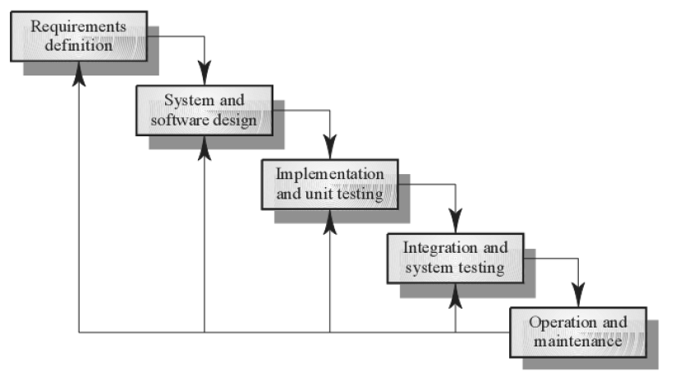

Gambar 1- 1   
Model *Waterfall* [1]

1. **Mendefinisikan Kebutuhan**

Pada tahap ini pengembang aplikasi berfokus kepada pengumpulan data-data atau informasi yang bertujuan untuk mendapatkan keseluruhan kebutuhan perangkat lunak yang akan dibangun, baik kebutuhan dari perangkat lunak itu sendiri dan kebutuhan calon pengguna aplikasi seperti fungsionalitas yang diharapkan oleh pengguna. Pengumpulan akan kebutuhan tersebut didapatkan melalui berbagai cara di antaranya dengan wawancara dan observasi. Wawancara dilakukan dengan calon pengguna aplikasi yang diwakili oleh Kepala Seksi Pemerintah Desa Sukapura yaitu Bapak H. Ade Sahya. Hasil wawancara tersebut dapat dijadikan sebagai acuan dalam pembuatan aplikasi, serta dilakukan observasi terhadap sistem terkait pengelolaan kepemilikan tanah yang sedang berlangsung di Desa Sukapura.

1. **Perancangan Sistem dan Perangkat Lunak**

Perancangan sistem atau desain perangkat lunak yang akan dibangun sangat diperlukan untuk memudahkan pengembang dalam membangun sebuah sistem atau aplikasi. Tahap ini bertujuan untuk menghasilkan sebuah gambaran aplikasi sesuai kebutuhan pengguna, selain itu tahap ini juga mendeskripsikan kebutuhan perangkat lunak dan perangkat keras yang diperlukan dalam pembangunan aplikasi atau sistem serta menggambarkan arsitektur sistem secara keseluruhan.

Untuk menggambarkannya perancangan atau desain dari sistem atau aplikasi yang akan dibangun menggunakan diagram seperti:

1. *Flowmap*
2. *Usecase* *Diagram*
3. *Entity Relationship Diagram*  (ERD)
4. *Class Diagram*
5. *Sequence Diagram*
6. **Implementasi**

Dalam tahap ini, dilakukan pembuatan perangkat lunak berdasarkan dari rancangan atau desain aplikasi yang telah dibuat pada tahap sebelumnya, dengan menggunakan bahasa pemrograman sebagai berikut:

1. HTML
2. CSS
3. Javascript
4. PHP
5. MySQL
6. *Framework* Codeigniter
7. ***Integration and System Testing***

Pada tahap ini aplikasi yang telah dibangun akan dilakukan pengujian menggunakan *black box testing* untuk menguji apakah masih ada kesalahan dalam program aplikasi atau tidak. Hasil dari pengujian ini harus sesuai dengan kebutuhan atau hasil keluaran yang diharapkan oleh calon pengguna aplikasi.

## Jadwal Pengerjaan

Berikut jadwal pengerjaan proyek akhir sebagai acuan dalam pengembang aplikasi yang akan dibangun, seperti ditujukan pada tabel 1-1.

Tabel 1- 1   
Jadwal Pengerjaan

|  |  |  |  |  |  |  |  |  |  |  |  |  |  |  |  |
| --- | --- | --- | --- | --- | --- | --- | --- | --- | --- | --- | --- | --- | --- | --- | --- |
| No | Nama Kegiatan | Bulan | | | | | | | | | | | | | |
| September | | Oktober | | | | November | | | | Desember | | | |
| 3 | 4 | 1 | 2 | 3 | 4 | 1 | 2 | 3 | 4 | 1 | 2 | 3 | 4 |
| 1. | Analisis Kebutuhan |  |  |  |  |  |  |  |  |  |  |  |  |  |  |
| 2. | Desain Sistem |  |  |  |  |  |  |  |  |  |  |  |  |  |  |
| 3. | Pengkodean |  |  |  |  |  |  |  |  |  |  |  |  |  |  |
| 4. | Testing |  |  |  |  |  |  |  |  |  |  |  |  |  |  |
| 5. | Maintenance |  |  |  |  |  |  |  |  |  |  |  |  |  |  |
| 6. | Dokumentasi |  |  |  |  |  |  |  |  |  |  |  |  |  |  |

# BAB 2 TINJAUAN PUSTAKA



## Riwayat Tanah (Warkah)

Menurut ***Peraturan Menteri Negara Agraria / Kepala Badan Pertanahan Nasional Nomor 3 Tahun 1997 tentang Ketentuan Pelaksanaan Peraturan Pemerintah Nomor 24 Tahun 1997 Tentang Pendaftaran Tanah***, yang dimaksud dengan warkah adalah dokumen yang merupakan alat pembuktian data fisik dan data yuridis bidang tanah yang telah dipergunakan sebagai dasar pendaftaran bidang tanah tersebut [2]

Menurut Peraturan Pemerintah Tentang Peraturan Jabatan Pejabat Pembuat Akta Tanah BAB I KETENTUAN UMUM Pasal 1 ayat 6, warkah adalah dokumen yang dijadikan dasar pembuatan akta PPAT [3]

## Hyper Text Markup Language (HTML)

*Hypertext Markup Language* (HTML) adalah bahasa *standard* yang digunakan untuk menampilkan halaman *web*. Yang bisa dilakukan dengan HTML yaitu:

* Mengatur tampilan dari halaman *web* dan isinya.
* Membuat tabel dalam halaman *web*.
* Publikasi halaman *web* secara *online.*
* Membuat *form* yang dapat menangani registrasi dan transaksi via *web.*
* Menambahkan objek-objek seperti audio, video, animasi, java applet dalam halaman *web.*
* Menampilkan *area* gambar (*canvas*) di *browser* [4]

## *Cascading Style Sheet* (CSS)

Sebuah *website* bisa terdiri dari berpuluh-puluh bahkan beratus halaman. Jika setiap kita mengubah halaman *website* tersebut kita harus mengubah formatnya satu per satu maka akan sangat repot. Namun jika kita menggunakan CSS maka hal di atas bukan lagi sebuah masalah karena dengan CSS kita bisa menyimpan format dan menggunakannya kapan pun dan di manapun kita inginkan [4]. *Cascading Style Sheet* (CSS) sudah didukung oleh hampir semua *web browser* karena CSS telah distandarkan oleh *World Wide Web Consortium* (W3C). Jadi ini pilihan tepat bagi Anda untuk memformat halaman *web* Anda agar terlihat cantik di manapun dia dibuka. Adapun 4 cara memasang kode CSS ke dalam kode HTML / halaman *web*, yaitu [4]:

* *Inline style sheet* (Memasukkan kode CSS langsung pada *tag* HTML)
* *Internal style sheet* (*Embed* atau memasang kode CSS ke dalam bagian <head>)
* Me-*link* ke *external* CSS dan *Import* CSS *file*.

## PHP

PHP *Hypertext Preprocessor* atau disingkat dengan PHP ini adalah bahasa *scripting* khususnya digunakan untuk *web development*. Karena sifatnya yang *server side scripting*, maka untuk menjalankan PHP harus menggunakan *web server*.

PHP juga dapat diintegrasikan dengan HTML, JavaScript, JQuery, Ajax. Namun, pada umumnya PHP lebih banyak digunakan bersamaan dengan *file* bertipe HTML. Dengan menggunakan PHP Anda bisa membuat *website powerful* yang dinamis dengan disertai manajemen *database*-nya [4].

## Web Server

*Web server* adalah tempat di mana anda menyimpan aplikasi *web* anda kemudian mengaksesnya melalui internet. Setiap perubahan, kecil maupun besar, Anda *upload* ke *web server* baru setelah itu Anda periksa apakah perubahan itu sudah sesuai dengan yang Anda inginkan atau belum.

Selain itu dibutuhkannya *web server* ini adalah karena untuk *server side script* seperti PHP, pemeriksaan baru akan tampil jika menggunakan *web server* [4].

Jika mekanisme di atas Anda lakukan di mana Anda harus selalu meng-*upload* *script* ke *web server* via *internet* untuk memeriksa kebenaran *script web* Anda. Dengan koneksi *broadband* sekalipun , tetap saja mekanisme di atas tentu sangat memakan waktu dan mengganggu. Salah satu solusinya adalah menggunakan *web server* lokal (di dalam komputer Anda sendiri). Dengan solusi ini, maka pemeriksaan apakah perubahan pada *script web* Anda sudah sesuai dengan keinginan Anda atau belum adalah semudah “*save and refresh*”, simpan dan kemudian *refresh browser*. Salah satu contoh *web server* yaitu Apache [4].

## Web Application Framework (WAF)

*Web Application Framework* (WAF), atau sering disingkat *web framework*, adalah suatu kumpulan kode berupa pustaka (*library*) dan alat (*tool*) yang dipadukan sedemikian rupa menjadi satu kerangka kerja (*framework*) guna memudahkan dan mempercepat proses pengembangan aplikasi *web*.

Beberapa *framework web* untuk pengembangan aplikasi *web* menggunakan bahasa pemrograman PHP [5]:

* CodeIgniter
* Yii
* Zend Framework
* Laravel
* Symfony
* CakePHP
* Phalcon
* Kohana
* FuelPHP
* dan lain-lain.

## CodeIgniter

CodeIgniter adalah *framework web* untuk bahasa pemrograman PHP, yang dibuat oleh Rick Ellis pada tahun 2006, penemu dan pendiri dari EllisLab (www.ellislab.com) [5].

CodeIgniter mengizinkan para pengembang untuk menggunakan *framework* secara parsial atau secara keseluruhan. Ini berarti bahwa CodeIgniter masih memberi kebebasan kepada para pengembang untuk menulis bagian-bagian kode tertentu di dalam aplikasi menggunakan cara konvensional (tanpa *framework*) [5].

## MySQL

MySQL adalah salah satu aplikasi DBMS (*Database Management System*) yang sudah sangat banyak digunakan oleh para pemrogram aplikasi *web*. Contoh DBMS lainnya adalah : PostgreSQL, (freeware), SQL Server, MS Access dari Microsoft, DB2 dari IBM, Oracle dan Oracle Corp, Dbase, FoxPro dan lainnya.

Kelebihan dari MySQL adalah gratis, handal, selalu di-*update* dan banyak forum yang memfasilitasi para pengguna jika memiliki kendala. MySQL juga menjadi DBMS yang sering di-*bundling* dengan *web server* sehingga proses instalasinya jadi lebih mudah [4].

## JavaScript

JavaScript ialah suatu bahasa *scripting* yang digunakan sebagai fungsionalitas dalam membuat suatu *web*. JavaScript sendiri bersifat *client-side* sehingga untuk menggunakannya *browser* Anda harus mengaktifkan fitur JavaScript (jika konfigurasi *browser* Anda diset pada konfigurasi *default*, secara otomatis *browser* Anda sudah mengaktifkan fitur JavaScript) [4].

## Basis Data

Basis data dapat didefinisikan sebagai himpunan kelompok data yang saling berhubungan yang diorganisasikan sedemikian rupa agar kelak dapat dimanfaatkan kembali dengan cepat dan mudah [4].

Manfaat dari penggunaan basis data di antaranya untuk memenuhi tujuan sebagai berikut [6]:

1. Kecepatan dan kemudahan (*speed*)
2. Efisiensi ruang penyimpanan (*Space*)
3. Keakuratan (*Accuracy*)
4. Ketersediaan (*Availability*)
5. Kelengkapan (*Completeness*)
6. Keamanan (*Security*) dan Pemakaian Bersama (*Sharability*).

## UML (Unified Modeling Language)

UML (*Unified Modeling Language*) adalah ‘bahasa’ pemodelan untuk sistem atau perangkat lunak yang berparadigma ‘berorientasi objek’. Pemodelan (*modeling*) sesungguhnya digunakan untuk penyederhanaan permasalahan-permasalahan yang kompleks sedemikian rupa sehingga lebih mudah dipelajari dan dipahami [7].

## *Usecase* Diagram

*Usecase* diagram merupakan diagram untuk menunjukkan peran dari berbagai pengguna dan bagaimana peran-peran menggunakan *system* [8]. Pembuatan *usecase* ini dimaksudkan untuk dapat mendeskripsikan keseluruhan fungsionalitas yang ada pada sistem yang akan dibuat dengan singkat dan jelas serta agar mudah untuk dipahami.

Tabel 2- 1   
Simbol-simbol *Usecase* Diagram

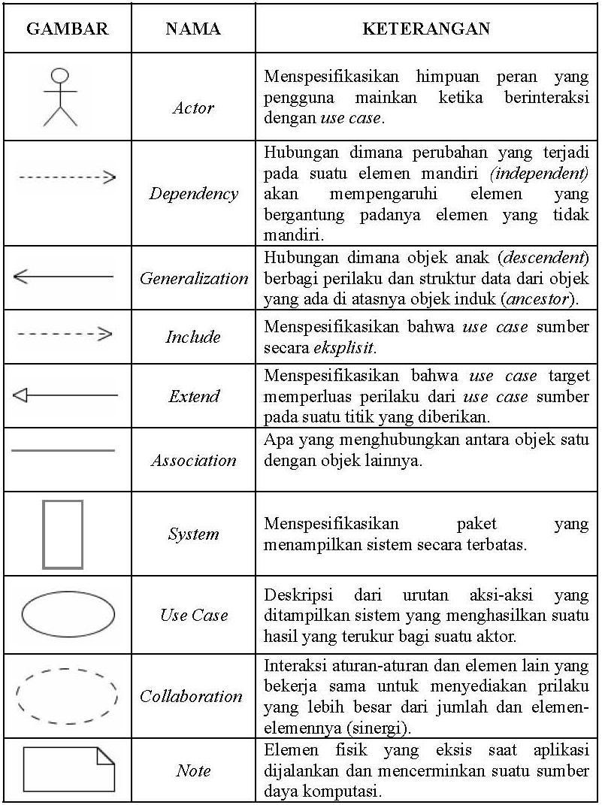

## Class Diagram

*Class Diagram* merupakan himpunan dari objek-objek yang sejenis. Sebuah objek memiliki keadaan (*state*) dan perilaku (*behavior*). *State* sebuah objek adalah kondisi objek tersebut yang dinyatakan dalam *attribute* atau *properties.* Sedangkan perilaku suatu objek mendefinisikan bagaimana sebuah objek bertindak/beraksi dan memberikan reaksi [9].

Tabel 2- 2   
Simbol-simbol *Class Diagram*

| **Simbol** | **Nama Komponen** | **Keterangan** |
| --- | --- | --- |
|  | *Class* | *Class* adalah blok-blok pembangun pada pemrograman berorientasi obyek. Sebuah *class* digambarkan sebagai sebuah kotak yang terbagi atas 3 bagian. Bagian atas sebagai nama kelas, bagian tengah sebagai *property/attribute* kelas dan bagian bawah mendefinisikan *method-method* dari sebuah *class* (kelas). |
|  | Asosiasi (*association*) | Sebuah asosiasi merupakan sebuah *relationship* paling umum antara 2 *class* dan dilambangkan oleh sebuah garis yang menghubungkan antara 2 *class.* |
|  | *Composition* | Jika sebuah *class* tidak bisa berdiri sendiri dan harus merupakan bagian dari *class* yang lain, maka *class* tersebut memiliki relasi *composition* terhadap *class* tempat dia bergantung tersebut. |
|  | *Dependency* | Kadang kala sebuah *class* menggunakan *class* yang lain, hal ini disebut *dependency*. Umumnya penggunaan *dependency* digunakan untuk menunjukkan operasi pada suatu *class* yang menggunakan *class* yang lain.  *Dependency* dilambangkan sebagai sebuah panah bertitik-titik. |
|  | Agregasi | Agregasimengindikasikan keseluruhan bagian *relationship* dan biasanya disebut sebagai relasi. |

## *Sequence* *Diagram*

*Sequence diagram* adalah grafik dua dimensi di mana objek ditunjukkan dalam dimensi *horizontal,* sedangkan *lifeline* ditunjukkan dalam dimensi vertikal.

Tabel 2- 3   
Simbol-simbol Kelas Diagram

| **Simbol** | **Nama Komponen** | **Keterangan** |
| --- | --- | --- |
|  | Aktor | Aktor melambangkan pengguna aplikasi atau sistem. Aktor juga dapat berkomunikasi dengan *object*, maka aktor juga dapat diurutkan sebagai kolom. |
|  | *Object* | *Object* merupakan *instance* dari sebuah *class* dan dituliskan tersusun secara horizontal. Digambarkan sebagai sebuah *class* dengan bentuk kotak dengan nama *object* di dalamnya, yang diawali dengan sebuah titik koma. |
|  | *Lifeline* | *Lifeline* mengindikasikan keberadaan sebuah *object* dalam basis waktu. Simbol atau notasi dari *lifeline* adalah garis putus-putus vertikal yang ditarik dari sebuah *object*. |
|  | *Activation* | *Activation* dinotasikan sebagai sebuah kotak segi empat yang digambar pada sebuah *lifeline*. Mengindikasikan sebuah obyek yang akan melakukan sebuah aksi. |
|  | *Message* | *Message,* digambarkan dengan anak panah *horizontal* antara *activation*. *Message* mengindikasikan komunikasi antara *object*-*object*. |

## *Entity Relationship Diagram* (ERD)

Pengertian *Entity Relationship Diagram* adalah penggambaran dari sebuah kebutuhan penyimpanan data dengan cara kerja dari suatu perusahaan atau organisasi yang bebas dari ambiguitas, ERD digunakan untuk mengidentifikasi data yang akan disimpan, diolah dan diubah untuk mendukung aktivitas bisnis suatu organisasi [10].

Tabel 2- 4   
Simbol-simbol ERD

| **Simbol** | **Nama Komponen** | **Deskripsi** |
| --- | --- | --- |
|  | Entitas | Entitas merupakan data inti yang akan disimpan, yang akan menjadi calon tabel pada basis data. |
|  | Atribut | Merupakan *field* atau kolom data yang butuh disimpan dalam suatu entitas. |
| Namakunci | Atribut kunci primer | Merupakan atribut atau kolom data yang menjadi kunci akses *record* (baris data) yang diinginkan pada suatu entitas atau tabel, bisanya berupa *id.*  Atribut kunci primer ini wajib diisi ketika akan menyimpan sebuah data ke dalam entitas atau tabel pada basis data. |
|  | Relasi | Relasi yang menghubungkan antara entitas biasanya diawali dengan kata kerja. |
|  | Asosiasi | Penghubung antara relasi dan entitas di mana di kedua ujungnya memiliki *multiplicity* kemungkinan jumlah pemakaian. |

# BAB 3 ANALISIS DAN PERANCANGAN



## Analisis Sistem Berjalan

Berikut di bawah ini adalah analisis sistem yang sedang berjalan terkait pengelolaan kepemilikan tanah atau administrasi pertanahan di Desa Sukapura.

### Gambaran Sistem Berjalan

Sistem yang berjalan saat ini, proses pelayanan pembuatan surat kepemilikan tanah bagi masyarakat yang akan melakukan transaksi atau perpindahan kepemilikan tanah dilakukan oleh kepala seksi pemerintah desa. Kepala Seksi Pemerintah Desa dipercaya untuk menangani proses permohonan pengurusan pembuatan surat kepemilikan tanah (akta atau serta sertipikat) dengan bantuan petugas seksi pemerintah desa lainnya. Masyarakat yang ingin membuat surat kepemilikan tanah melalui perantara desa biasanya harus menemui langsung Kepala Seksi Pemerintah Desa untuk mengajukan proses pengurusan pembuatan akta atau sertifikat tanah, kemudian kepala seksi akan memberi tahu syarat-syarat yang harus disiapkan dan kemudian masyarakat memberikan syarat-syarat yang diperlukan ke Kantor Desa.

Petugas desa harus memastikan bahwa semua persyaratan sudah lengkap, setelah semua persyaratan lengkap kemudian petugas desa dapat mengajukan pembuatan surat akta atau serta sertipikat tanah ke notaris. Jika tanah yang akan dibuatkan akta atau serta sertipikat (tanah yang akan dilakukan perpindahan kepemilikan) sudah berstatus sertipikat maka akan langsung diproses pembuatan akta tanah seperti akta jual beli yaitu peralihan kepemilikan tanah yang disebabkan oleh jual beli atau akta tanah jenis lainnya, setelah diketahui sertipikat tersebut asli. Akan tetapi jika status tanah belum sertipikat (tanah adat) maka akan dibuat surat riwayat tanah di kantor desa sebagai syarat tambahan dalam pembuatan akta tanah dan pendaftaran tanah di kantor BPN (Badan Pertanahan Nasional) untuk pembuatan sertipikat tanah.

Kemudian notaris membuatkan akta tanah tersebut dan petugas desa membawa akta tanah tersebut ke kantor desa untuk di tanda tangani oleh pihak-pihak yang melakukan transaksi perpindahan kepemilikan tanah serta saksi dari kantor desa atau tokoh masyarakat, setelah ditandatangani, kemudian akta diserahkan kembali ke notaris untuk disahkan dan didaftarkan ke kantor BPN setempat. Setelah akta tanah telah disahkan, 1 rangkap asli di berikan ke kantor BPN untuk didaftarkan, 1 rangkap disimpan di notaris dan petugas desa memberikan 1 rangkap akta tanah kepada masing-masing pihak baik pemberi atau penerima kepemilikan tanah.

Setelah proses di atas selesai, petugas desa melakukan pencatatan dan perubahan data kepemilikan tanah pada buku tanah desa sesuai akta tanah yang telah disahkan di atas.

### *Flowmap* Sistem Berjalan

Berikut adalah *flowmap* dari sistem pengelolaan kepemilikan tanah atau administrasi pertanahan yang sedang berjalan di Desa Sukapura.

#### Flowmap Proses Permohonan Pengurusan Surat Kepemilikan Tanah

Berikut di bawah ini adalah proses bisnis permohonan pengurusan surat kepemilikan tanah (akta atau serta sertipikat) yang diakibatkan oleh akan dilakukan peralihan kepemilikan tanah.



Gambar 3- 1   
*Flowmap* Proses Permohonan Pengurusan Surat Kepemilikan Tanah

Keterangan *flowmap:*

1. Masyarakat pemohon (Pemberi atau serta yang akan menerima tanah) datang ke Kantor Desa Sukapura untuk mengajukan permohonan pengurusan pembuatan surat kepemilikan tanah (akta atau serta sertipikat tanah). Hal ini disebabkan akan dilakukan peralihan kepemilikan tanah, serta membawa persyaratan yang dibutuhkan untuk diberikan ke petugas.
2. Seksi Pemerintah Desa akan menanyakan keperluan pembuatan akta jenis apa yang diminta untuk dibuat, kemudian mengecek persyaratan dari pemohon apakah sudah sesuai atau tidak. Jika sudah sesuai masyarakat diperbolehkan untuk pulang dan menunggu kabar selanjutnya dari petugas jika akta atau serta sertipikat sudah jadi. Jika persyaratan belum sesuai atau masyarakat belum membawa persyaratan, petugas akan memberi tahu persyaratan apa saja yang harus disiapkan dan meminta Masyarakat untuk melengkapi dokumen persyaratan tersebut, untuk menyerahkan kembali persyaratan yang sesuai ke kantor desa.
3. Perangkat Desa berperan penting dalam pemberian data tanah seperti pembuatan surat keterangan riwayat tanah (warkah) dari buku tanah desa atau buku C, hanya untuk tanah yang belum sertipikat yang ingin dibuatkan sertipikat. Petugas akan mengecek bukti kepemilikan tanah masyarakat, jika sudah sertipikat maka akan langsung diajukan ke notaris untuk pembuatan akta atau serta sertipikat tanah dan jika belum sertipikat akan dibuatkan surat riwayat tanah di desa untuk melengkapi dokumen persyaratan sebelum diajukan ke notaris.
4. Proses bisnis permohonan pengurusan akta atau serta sertipikat tanah ini mencakup semua jenis akta tanah di antaranya seperti pembuatan akta yang disebabkan oleh jual beli, hibah, tukar menukar, pembagian hak bersama, pemberian hak tanggungan, pemberian hak pakai di atas tanah hak milik, pemberian hak guna bangunan, dan akta pemasukan ke dalam perusahaan, yang membedakan adalah persyaratan yang dibutuhkan untuk pembuatan akta tanah tersebut.

#### Flowmap Proses Pencatatan dan Perubahan Kepemilikan Tanah pada Buku Tanah Desa (Buku C) yang Berjalan

Berikut di bawah ini adalah proses bisnis pencatatan perubahan kepemilikan tanah pada buku tanah di Desa Sukapura.



Gambar 3- 2   
*Flowmap* Proses Pencatatan dan Perubahan Kepemilikan Tanah pada Buku Tanah Desa yang Berjalan

**Keterangan *flowmap*:**

Proses pencatatan dan perubahan kepemilikan tanah pada buku transaksi tanah desa, sebagai berikut.

1. Jika proses pembuatan akta tanah tersebut dilakukan oleh perantara perangkat desa, maka setelah akta tanah selesai dibuat dan disahkan oleh notaris, kepala seksi pemerintahan desa akan melakukan pencatatan perubahan kepemilikan tanah sesuai akta tanah yang telah jadi pada buku tanah di Desa Sukapura.
2. Prosesnya seperti berikut ini, jika peralihan kepemilikan tanah sepenuhnya (seluruh luas tanah pemilik sebelumnya diberikan kepada pihak penerima), maka kepala seksi pemerintahan akan mencoret data tanah yang telah dialihkan pada halaman no. kohir pemilik tanah sebelumnya disertai sebab perpindahan. Namun jika perpindahan kepemilikan tanah hanya sebagian (hanya sebagian luas tanah yang dialihkan kepemilikannya), maka Kepala Seksi Pemerintahan, pertama akan mencoret data tanah yang telah dialihkan kepemilikannya pada halaman no. kohir pemilik tanah sebelumnya pada buku tanah desa disertai sebab perpindahan, kemudian menulisnya kembali dengan sisa luas tanahnya yang tidak dialihkan kepemilikannya, kemudian menuliskan data tanah yang dialihkan kepemilikannya pada halaman no. kohir pemilik tanah pihak ke 2 (penerima tanah) serta sebab perpindahan seperti beli, waris, hibah dan lain-lain.

#### Flowmap Proses Pembuatan Riwayat Tanah yang Berjalan

Berikut di bawah ini adalah proses bisnis pembuatan surat riwayat tanah di Desa Sukapura.



Gambar 3- 3   
*Flowmap* Proses Pembuatan Riwayat Tanah Berjalan

**Keterangan *flowmap*:**

1. Pembuatan surat riwayat tanah (warkah) di peruntukan untuk masyarakat yang ingin membuat akta tanah atau serta sertipikat tanah khusus bagi tanah yang berstatus tanah adat (belum sertipikat), baik untuk masyarakat yang mengurus pembuatan akta atau serta sertipikat sendiri dan hanya meminta riwayat tanah ke Kantor Desa ataupun bagi masyarakat yang mengajukan pengurusan akta atau serta sertipikat melalui perantara petugas desa.
2. Berikut ini proses pembuatan surat riwayat tanah di Desa Sukapura yaitu pertama Kepala Seksi Pemerintah Desa mencetak atau membuat blangko surat riwayat tanah, kemudian mengisi data riwayat tanah pada blangko surat riwayat tanah tersebut berdasarkan riwayat kepemilikan tanah yang ada pada buku tanah Desa, ditelusuri satu persatu dari no. kohir pemilik tanah sebelumnya, hingga data pemilik awal tanah tersebut diperoleh.

### Evaluasi Pada Sistem Berjalan

Setelah menggambarkan proses sistem berjalan, ditemukan beberapa kelemahan di antaranya akan disajikan pada tabel 3-1 sebagai berikut.

Tabel 3- 1   
Evaluasi Sistem Berjalan

| No. | Nama Proses | Kelemahan | Usulan Perbaikan |
| --- | --- | --- | --- |
| 1. | Proses permohonan pengurusan akta atau sertipikat tanah. | 1. Masyarakat hanya dapat mengajukan permohonan langsung di Kantor Desa. 2. Pemohon yang masih awam dalam pengurusan pembuatan akta atau sertipikat ini, baru akan mengetahui syarat-syarat yang dibutuhkan setelah diberi tahu oleh Seksi Pemerintah Desa dan diminta untuk datang kembali membawa syarat yang dibutuhkan. 3. Permohonan ini biasanya ditangani langsung oleh Kepala Seksi Pemerintah, karena tidak banyak yang tahu soal tanah. | 1. Dibuatkan aplikasi berbasis *web*, dan usulan pengajuan permohonan secara *online* dan bisa juga *onsite*. 2. Usulan penambahan fitur *SMS-Gateway* untuk mengirimkan persyaratan kepada no. HP pemohon, setelah menyelesaikan permohonan *online,* dan konfirmasi pemohon terkait status progres pengurusan. 3. Pembuatan status progres pengurusan surat tanah dapat dilihat oleh masyarakat pada halaman *web* aplikasi yang akan dibangun. |
| 2. | Proses pencatatan dan perubahan kepemilikan tanah pada buku transaksi tanah desa atau buku C . | 1. Jumlah halaman yang terbatas. 2. Karena berwujud buku kertas bisa hilang atau rusak jika tidak tersimpan dengan baik dan tidak ada *back-up* data dalam bentuk lainnya. 3. Kepala Seksi Pemerintah harus meminta izin terlebih dahulu kepada Kepala Desa, dalam mencatat perubahan kepemilikan tanah pada buku tanah desa atau buku C. | 1. Dibuatkan fungsionalitas pencatatan buku transaksi tanah yang dapat menampung banyak data transaksi. 2. Usulan fungsionalitas untuk dapat membuat pembukuan atau laporan transaksi tanah yang terjadi berdasarkan periode tertentu yang dapat di *print out* dan menjadi *back-up* dalam bentuk *hardcopy*. 3. Usulan fitur pengajuan permohonan pencatatan dan perubahan kepemilikan tanah kepada Kepala Desa sehingga dapat lebih cepat. |
| 3. | Proses pembuatan riwayat tanah | 1. Pembuatan riwayat tanah untuk saat ini masih terpusat oleh Kepala Seksi karena tidak banyak petugas yang tahu cara membaca buku tanah desa/buku C. | 1. Membuat fungsionalitas untuk dapat mencari riwayat tanah secara otomatis dan akurat. |

### Perbandingan Aplikasi Sejenis

Pada tabel 3-2 akan dijelaskan fungsionalitas yang ada pada aplikasi yang sejenis terkait pengelolaan tanah atau administrasi pertanahan desa dan aplikasi usulan.

Tabel 3- 2   
Perbandingan Aplikasi Sejenis

| No. | Nama Apilkasi | Pemilik | Fungsionalitas | Pengembang |
| --- | --- | --- | --- | --- |
| 1. | **Program SIPDes (Sistem Informasi Pertanahan Desa).** | KAB. SUMBA BARAT DAYA, PROVINSI : NTT | 1. Modul wajib pajak perorangan.  2. Modul wajib pajak tanah desa/negara.  3. Modul Buku C.  4. Modul Buku C Ber-SPPT.  5. Modul Histori Tanah. | CV. NUSANTARA PRIMA GROUP |
| 2. | **MITRA DESA** | - | Modul Pertanahan :  1. Pencatatan persil Tanah.  2. Pencatatan blok Tanah | [www.mitradesa.id](http://www.mitradesa.id) |
| 3. | **Aplikasi Berbasis *Web* Pengelolaan Kepemilikan Tanah (Studi Kasus: Desa Sukapura)** | - | 1. Permohonan pengajuan layanan pembuatan surat tanah.  2. Buku C (pencatatan kepemilikan tanah).  3. Membuat surat riwayat tanah.  4. Menampilkan peta desa untuk bisa mencari lokasi tanah.  5. Dilengkapi fitur *SMS-Gateway* untuk konfirmasi Masyarakat terkait status dan progres pengurusan surat kepemilikan tanah. | Ginanjar Natasasmita |

### Gambaran Aplikasi yang Dibangun

Berdasarkan kelemahan sistem yang berjalan saat ini maka penulis mengusulkan untuk membangun Aplikasi Berbasis *Web* Pengelolaan Kepemilikan Tanah (Studi Kasus: Desa Sukapura), yang menggunakan aplikasi ini yaitu petugas seksi pemerintah desa yang melakukan pencatatan permohonan pengurusan surat kepemilikan tanah, Kepala Seksi Pemerintah, Kepala Desa serta pemohon dan Masyarakat yang melakukan pengajuan permohonan secara *online*.

#### Flowmap Usulan Proses Login

Berikut di bawah ini adalah *flowmap* usulan proses *login* pada aplikasi.



Gambar 3- 4   
*Flowmap* Usulan Proses *Login*

**Keterangan *flowmap*:**

Sebelum dapat mengakses menu-menu dalam *website* atau menjalankan fitur-fitur aplikasi sesuai dengan pembagian perannya, setiap pengguna aplikasi harus terlebih dahulu *login* aplikasi dengan memasukan *username* dan *password* yang telah diberikan oleh *admin*.

#### Flowmap Usulan Proses Tambah Akun

Berikut di bawah ini adalah *flowmap* usulan proses tambah akun pada aplikasi.



Gambar 3- 5   
*Flowmap* Usulan Proses Tambah Akun

**Keterangan *flowmap*:**

1. *Flowmap* tambah akun ini diajukan untuk menambah data *user* baru yang akan menggunakan aplikasi, karena mungkin saja dalam organisasi pemerintah desa akan terjadi adanya penggantian karyawan baru misalnya jika pensiun, rotasi tugas kerja dan lainnya. Jadi diperlukan proses tambah *user* sebagai salah satu proses pengelolaan *user* yang berhak mengakses aplikasi sesuai dengan peran yang diberikan.
2. Pertama Pengguna memilih menu tambah akun, kemudian memasukan data *user* baru pada *form* tambah akun yang telah disediakan dan menekan tombol simpan untuk menyimpannya ke dalam *database*.

#### Flowmap Usulan Proses Pendaftaran Permohonan Pengurusan Surat Kepemilikan Tanah Onsite

Berikut di bawah ini adalah *flowmap* proses pendaftaran permohonan pengurusan surat kepemilikan tanah (akta atau sertipikat) secara *onsite*.



Gambar 3- 6   
*Flowmap* Usulan Proses Pendaftaran Permohonan Pengurusan Surat Kepemilikan Tanah

**Keterangan *flowmap*:**

1. Proses pengajuan permohonan ini bertujuan untuk mencatat data pemohon serta jenis layanan pengurusan surat kepemilikan tanah yang diajukan, sehingga data setiap permohonan layanan pertanahan dapat terekapitulasi dengan baik.
2. Prosesnya seperti berikut ini, masyarakat datang mengajukan permohonan, kemudian petugas melakukan *login* ke aplikasi dan memilih menu tambah permohonan, kemudian petugas mengisikan data permohonan sesuai yang diminta oleh masyarakat dan mencetak bukti permohonan beserta persyaratan yang harus disiapkan oleh pemohon pada cetak bukti permohonan.
3. Selanjutnya bukti permohonan diserahkan kepada pemohon dan diminta untuk melengkapi persyaratan layanan yang ada pada bukti permohonan, jika masyarakat sudah menyiapkan syarat-syarat sesuai persyaratan layanan, maka dapat langsung diberikan ke petugas untuk di-*scan* dan kemudian di unggah serta *update* status kelengkapan syarat. Jika Masyarakat belum menyiapkan persyaratan, maka akan diberikan waktu selama 3 hari untuk melengkapi persyaratan tersebut dan melakukan konfirmasi dengan memberikan persyaratan yang diminta ke kantor desa agar dapat diproses permohonannya, dan jika belum melakukan konfirmasi persyaratan selama waktu yang ditentukan maka permohonan otomatis dibatalkan pada *database*.
4. Permohonan yang telah disimpan akan terkirim kepada Kepala Seksi Pemerintahan beserta notifikasi untuk dilakukan pengecekan kelengkapan persyaratan dan persetujuan permohonan.

#### Flowmap Usulan Proses Pendaftaran Permohonan Pengurusan Surat Kepemilikan Tanah Online

Berikut di bawah ini adalah *flowmap* proses pendaftaran permohonan pengurusan surat kepemilikan tanah (akta atau sertipikat tanah) secara *online*.



Gambar 3- 7   
*Flowmap* Usulan Proses Pendaftaran Permohonan Pengurusan Surat Tanah *Online*

**Keterangan *flowmap*:**

1. Proses pendaftaran permohonan pengurusan surat kepemilikan tanah *online* ini, bertujuan agar Masyarakat dapat mengajukan permohonan terlebih dahulu tanpa harus datang ke Kantor Desa dan dapat mengetahui lebih awal terkait syarat-syarat yang harus disiapkan. Masyarakat nantinya tinggal membawa persyaratan yang sudah siap serta bukti pendaftaran ke Kantor Desa.
2. Prosesnya seperti berikut ini, masyarakat mengunjungi *website* pendaftaran pengurusan surat kepemilikan tanah Desa Sukapura, lalu memilih menu permohonan surat kepemilikan tanah. Setelah itu Masyarakat mengisi data yang dibutuhkan pada *form* tambah permohonan dan dapat *upload* persyaratan jika sudah ada atau dapat melewatinya jika belum ada, kemudian melakukan simpan permohonan.
3. Saat permohonan disimpan, sistem mengirim notifikasi persetujuan ke Kepala Seksi Pemerintahan Desa Sukapura.
4. Langkah terakhir pendaftaran yaitu mencetak bukti pendaftaran, saat bukti pendaftaran tercetak, status permohonan ter-*update* otomatis menjadi sudah mengajukan permohonan. Bukti pendaftaran berisi no. pendaftaran, syarat-syarat yang harus disiapkan serta ketentuan yang berlaku. Bukti pendaftaran ini harus dibawa saat melakukan konfirmasi dengan membawa dokumen persyaratan dalam bentuk *hardcopy* yang sudah siap ke Kantor Desa.

#### Flowmap Usulan Proses Lihat Permohonan dan Update permohonan

Berikut di bawah ini adalah *flowmap* usulan proses lihat permohonan dan *update* permohonan.



Gambar 3- 8   
Flowmap Usulan Proses Lihat Permohonan dan Update Permohonan

Keterangan *flowmap*:

1. Petugas dan pemohon dapat melihat data permohonan yang telah diajukan, kemudian dapat meng-*update* permohonan jika diperlukan seperti menambahkan *file* persyaratan.
2. Pengguna memilih menu lihat permohonan dan sistem akan menampilkan data permohonan yang telah diajukan.
3. Pengguna dapat menyortir data permohonan yang ada berdasarkan tanggal atau bisa menggunakan kolom *search data* yang telah disediakan.

#### Flowmap Usulan Proses Cek Permohonan dan Persetujuan Permohonan

Berikut di bawah ini adalah *flowmap* usulan proses cek permohonan dan persetujuan permohonan.



Gambar 3- 9   
*Flowmap* Usulan Proses Cek dan Persetujuan Permohonan

Keterangan *flowmap* proses cek dan persetujuan permohonan:

Kepala Seksi Pemerintah Desa mengecek permohonan yang masuk, yaitu dengan melakukan cek terhadap dokumen persyaratan yang telah diterima apakah sudah sesuai dengan persyaratan layanan, jika semua persyaratan telah sesuai dan lengkap maka akan diubah status kelengkapan syarat menjadi sudah lengkap dan permohonan akan disetujui.

#### Flowmap Usulan Proses Pengajuan ke Notaris

Berikut di bawah ini adalah *flowmap* usulan proses pengajuan ke notaris.



Gambar 3- 10   
*Flowmap* Usulan Pengajuan ke Notaris

Keterangan *flowmap* proses pengajuan notaris:

Daftar permohonan yang telah disetujui dan lengkap syarat-syarat, kemudian akan diajukan ke notaris. Setelah permohonan diajukan ke notaris, Kepala Seksi Pemerintah Desa melakukan *input* data pengajuan notaris pada aplikasi dengan memasukan nama notaris dan alamat kantor notaris yang mengurus permohonan pembuatan surat kepemilikan tanah yang diajukan, dan sistem akan otomatis meng-*update* status permohonan menjadi sudah diajukan ke notaris.

#### Flowmap Usulan Proses Tanda Tangan Akta Tanah oleh Pemohon

Berikut di bawah ini adalah *flowmap* usulan proses tanda tangan akta tanah oleh pemohon di Kantor Desa.



Gambar 3- 11   
*Flowmap* Usulan Proses Tanda Tangan Akta oleh Pemohon

Keterangan *flowmap* proses tanda tangan akta oleh pemohon:

Setelah mendapat akta tanah siap tanda tangan pemohon dari notaris, Kepala Seksi Pemerintah kemudian mengubah status progres permohonan menjadi akta tanah siap tanda tangan pemohon, kemudian mengirim pesan kepada pemohon terkait status progres akta siap tanda tangan pemohon serta dihimbau untuk segera datang ke Kantor Desa untuk menanda tangani akta tanah tersebut.

#### Flowmap Usulan Proses Pencatatan Perubahan Kepemilikan Tanah dan Pengarsipan Surat Kepemilikan Tanah

Berikut di bawah ini adalah *flowmap* usulan proses perubahan kepemilikan tanah dan pengarsipan surat kepemilikan tanah yang sudah sah.



Gambar 3- 12   
*Flowmap* Usulan Proses Pencatatan Perubahan Kepemilikan Tanah dan Pengarsipan Surat Kepemilikan Tanah

Keterangan *flowmap*:

Setelah menerima akta tanah yang sudah jadi dan telah disahkan oleh notaris, kemudian Kepala Seksi Pemerintah memilih menu transaksi tanah untuk mencatat perubahan kepemilikan tanah sekaligus pengarsipan surat kepemilikan tanah. Kepala Seksi memasukan data peralihan kepemilikan tanah pada *form* sesuai data akta yang sudah jadi beserta *scan* dan *upload* file akta tanah jadi, kemudian menyimpan ke *database*. Sistem akan secara otomatis meng-*update* status progres permohonan menjadi surat kepemilikan tanah siap ambil dan mengirim notifikasi persetujuan perubahan kepemilikan tanah ke Kepala Desa. Kepala Desa melihat data perubahan kepemilikan tanah beserta bukti akta sudah jadi, kemudian melakukan persetujuan agar data peralihan tanah yang sudah *valid* tercatat di buku tanah desa pada aplikasi.

#### Flowmap Usulan Proses Pengambilan Surat Kepemilikan Tanah

Berikut di bawah ini adalah *flowmap* usulan proses pengambilan surat kepemilikan tanah.



Gambar 3- 13   
*Flowmap* Usulan Proses Pengambilan Surat Kepemilikan Tanah

Keterangan *flowmap* proses pengambilan surat kepemilikan tanah:

Pemohon datang ke Kantor Desa untuk mengambil surat kepemilikan tanah yang sudah jadi, yang sebelumnya telah menerima pesan *sms* dari desa untuk segera mengambil surat tanahnya (akta atau serta sertipikat tanah yang sudah jadi). Pemohon memberikan bukti permohonan kepada petugas seksi pemerintah desa, kemudian petugas meng-*upload* bukti tersebut sebagai syarat pengambilan, setelah selesai meng-*upload* bukti permohonan, kemudian petugas mencari surat kepemilikan tanah yang bersangkutan dan memberikannya sesuai permohonan.

#### Flowmap Usulan Proses Tambah Data Tanah

Berikut di bawah ini adalah *flowmap* usulan proses tambah data tanah.



Gambar 3- 14   
*Flowmap* Usulan Proses Tambah Data Tanah

Keterangan *flowmap* proses tambah data tanah :

1. *Flowmap* proses tambah data tanah ini bertujuan untuk mencatat data tanah yang berada di wilayah Desa Sukapura.
2. Berikut ini prosesnya, pertama Kepala Seksi Pemerintah Desa memilih menu tambah data tanah, kemudian mengisi data tanah dan menyimpannya ke *database.*

#### Flowmap Usulan Proses Cari Riwayat Tanah

Berikut di bawah ini adalah *flowmap* usulan cari riwayat tanah.



Gambar 3- 15   
*Flowmap* Usulan Proses Cari Riwayat Tanah

Keterangan *flowmap* proses cari riwayat tanah:

Pertama petugas seksi pemerintah desa mencari data tanah yang akan dicarikan riwayat tanah pada menu buku tanah, kemudian memilih tombol cari riwayat tanah dan sistem akan menampilkan riwayat tanah yang bersangkutan ke layar. Petugas dapat memilih simpan riwayat tanah ke *pdf* dan sistem akan secara otomatis menyimpan atau *export* menjadi file *pdf*.

#### Flowmap Usulan Proses Tambah Data Pemilik Tanah

Berikut di bawah ini adalah *flowmap* usulan proses tambah data pemilik tanah.



Gambar 3- 16   
*Flowmap* Usulan Proses Tambah Data Pemilik Tanah

Keterangan *flowmap* proses tambah data pemilik tanah :

1. *Flowmap* proses tambah data pemilik tanah ini bertujuan untuk mencatat data pemilik tanah yang tercatat memiliki tanah di wilayah Desa Sukapura.
2. Berikut ini prosesnya, pertama Kepala Seksi Pemerintah Desa memilih menu tambah data pemilik tanah, kemudian mengisi data pemilik tanah dan menyimpannya ke *database.*

### Manfaat Aplikasi

Adapun manfaat yang diperoleh dengan adanya Aplikasi Berbasis *Web* Pengelolaan kepemilikan Tanah (Studi Kasus : Desa Sukapura) adalah sebagai berikut.

1. Masyarakat dapat mengajukan permohonan pembuatan surat tanah dengan 2 cara, baik secara *onsite* ataupun *online* disertai bukti permohonan dan pemberitahuan persyaratan yang harus disiapkan lebih awal.
2. Masyarakat dapat mengetahui status permohonan dan status progres permohonan yang mereka ajukan dan mendapat pemberitahuan *sms* jika surat kepemilikan tanah telah selesai.
3. Dengan aplikasi ini, permohonan pembuatan surat tanah bisa langsung tertampung di aplikasi tanpa harus bertemu Kepala Seksi jika Kepala Seksi sedang tidak ada. Aplikasi ini menyediakan informasi detail layanan sehingga petugas seksi pemerintah yang lain bisa mengetahui apa saja syarat-syarat yang harus dilengkapi oleh calon pemohon layanan dan tidak bergantung sepenuhnya pada Kepala Seksi Pemerintahan jika beliau sedang berhalangan hadir di Kantor Desa, sehingga proses layanan bisa terus berlangsung.
4. Informasi layanan-layanan pembuatan surat tanah dibuat dinamis, sehingga bisa di *update* atau ditambahkan seiring dengan perkembangan peraturan pemerintah.
5. Membantu Pemerintah Desa dalam melakukan pencatatan dan perubahan data kepemilikan tanah (Buku Tanah Desa).
6. Membantu pembukuan pencatatan perpindahan kepemilikan tanah dengan periode tertentu misalnya bulanan atau mingguan dengan bantuan aplikasi sebagai arsip *hardcopy.*
7. Membantu dalam pembuatan riwayat tanah.

## Analisis Kebutuhan Sistem

Berikut ini adalah gambaran usulan dari proses bisnis yang ada saat ini.

### *Usecase*

Gambar 3-17 ini adalah *usecase* usulan untuk Aplikasi Berbasis *Web* Pengelolaan Kepemilikan Tanah (Studi Kasus : Desa Sukapura).



Gambar 3- 17   
Usulan *Usecase Diagram*

### Deskripsi *Usecase*

Tabel 3-3 merupakan deskripsi atau pendefinisian *usecase* dari aplikasi yang akan dibangun.

Tabel 3- 3 Deskripsi *Usecase*

| **No.** | **Nama *Usecase*** | **Deskripsi** |
| --- | --- | --- |
| 1 | Mengelola Data Permohonan | Proses ini memiliki fungsi seperti, tambah data permohonan *onsite* baru, melihat data permohonan, meng-*update* data permohonan dan melakukan pencarian data permohonan yang dilakukan oleh petugas atau kepala seksi pemerintahan desa. |
| 2 | Mengajukan permohonan *Online* | Merupakan proses pendaftaran permohonan pembuatan surat tanah secara *online*, masyarakat akan mendapat bukti permohonan, informasi syarat-syarat yang harus dipenuhi, serta mendapat batas waktu untuk konfirmasi *onsite* selama 3 hari (waktu kerja) untuk membawa syarat-syarat yang sudah diinformasikan jika tidak maka permohonan dibatalkan. |
| 3 | Mencetak bukti permohonan | Proses ini berfungsi untuk mencetak bukti permohonan yang dilakukan secara *onsite* ataupun *online*. |
| 4 | Mengecek dan menyetujui permohonan layanan | Proses ini berfungsi untuk mengecek permohonan yang masuk oleh kepala seksi pemerintahan untuk dicek kembali dokumen persyaratan yang masuk dan kemudian dilakukan persetujuan jika syarat sudah lengkap. |
| 5 | Pengajuan ke notaris | Proses ini berfungsi untuk mencatat pengajuan permohonan pembuatan surat kepemilikan tanah yang sudah lengkap syarat ke notaris, dengan memasukannama dan alamat kantor notaris yang mengurus permohonan tersebut.  Status progres akan otomatis berubah menjadi sudah mengajukan ke notaris. |
| 6 | Penandatanganan akta | Proses ini berfungsi untuk memberikan konfirmasi kepada pihak pemohon untuk menanda tangani akta di kantor desa dan meng-*update* status permohonan menjadi siap tanda tangan. |
| 7 | Pencatatan & arsip kepemilikan tanah | Proses ini berfungsi untuk mencatat perubahan kepemilikan tanah dan mengarsipkan bukti akta tanah yang sudah sah. |
| 8 | Persetujuan Kepala Desa | Proses ini berfungsi agar Kepala Desa dapat mengetahui setiap pencatatan kepemilikan tanah dan melakukan persetujuan jika semua data telah terbukti valid. |
| 9 | Pengambilan Akta, Sertipikat | Proses ini berfungsi untuk mencatat setiap pengambilan surat kepemilikan tanah yang sudah selesai di Kantor Desa oleh masyarakat sebagai bukti pengambilan. |
| 10 | Melihat buku transaksi tanah | Merupakan replikasi dari buku tanah desa, di sini petugas desa dapat melihat daftar pemilik tanah serta data tanah yang dimilikinya yang kemudian dapat dilakukan fungsi lainnya. |
| 11 | Mencari riwayat tanah | Proses ini berfungsi untuk mencari data riwayat tanah (khusus untuk permohonan tanah yang belum sertipikat) yang kemudian digunakan untuk membuat surat riwayat tanah. |
| 12 | Melihat dan *update* permohonan | Proses ini berfungsi untuk melihat permohonan yang diajukan seperti: status permohonan dan status progres permohonan yang telah diajukan dan dapat melakukan *update* atau *upload* *file* persyaratan. |
| 13 | Mencatat data tanah desa | Proses ini berfungsi untuk mencatat seluruh data tanah yang ada di Desa Sukapura yang bertujuan agar tidak terjadi pencatatan data tanah yang bukan atau tidak terdapat di Desa Sukapura. |
| 14 | Menambah pemilik tanah | Proses ini berfungsi untuk menambah data pemilik tanah yang baru, yang memiliki tanah di Desa Sukapura. |
| 15 | Menambah akun | Proses ini berfungsi untuk menambah pengguna atau petugas desa yang berhak mengakses aplikasi dan melakukan fungsinya sesuai hak akses yang diberikan. |
| 16 | Melihat laporan transaksi tanah | Proses ini bertujuan agar Kepala Desa dapat melihat laporan transaksi peralihan kepemilikan tanah yang terjadi, berdasarkan periode waktu tertentu. |
| 17 | *Login* | Proses ini berfungsi untuk melakukan *login* ke dalam aplikasi sebelum dapat menggunakan fitur-fitur pada aplikasi sesuai dengan hak akses yang dimiliki oleh pengguna. |

### Deskripsi Aktor dan Fungsionalitas Aplikasi Usulan

Tabel 3-4 menjelaskan fungsionalitas aplikasi dan aktor (pengguna) yang berhak menjalankan fungsionalitas tersebut.

Tabel 3- 4 Deskripsi Aktor dan Fungsionalitas Aplikasi

| Nomor | Fungsionalitas | Deskripsi | Aktor | | | |
| --- | --- | --- | --- | --- | --- | --- |
| Petugas Seksi Pemerintah | Kepala Seksi | Kades | Pemohon |
| 1. | Melakukan permohonan *onsite* | Fungsionalitas ini digunakan untuk melayani permohonan pengurusan surat kepemilikan tanah secara *onsite*. | V | V |  |  |
| 2. | Melakukan permohonan *online* | Fungsionalitas ini digunakan untuk melayani permohonan pengurusan surat kepemilikan tanah secara *online*. |  |  |  | V |
| 3. | Lihat dan *update* permohonan. | Fungsionalitas berfungsi untuk melihat permohonan yang telah diajukan, dan dapat melakukan *update* data jika terdapat kesalahan data atau melengkapi *file* persyaratan permohonan. | V | V |  | V |
| 4. | Mengecek dan menyetujui permohonan | Fungsionalitas ini berfungsi untuk memasukan status kelengkapan persyaratan permohonan sudah lengkap atau belum dan melakukan persetujuan. |  | V |  |  |
| 5. | Pengajuan ke Notaris | Fungsionalitas ini berfungsi untuk mencatat data nama dan alamat kantor notaris yang mengurus pembuatan surat kepemilikan tanah dan meng-*update* otomatis status permohonan menjadi sudah mengajukan ke notaris. | V | V |  |  |
| 6. | Penandatanganan akta | Fungsionalitas ini berfungsi untuk meng-*update* status progres permohonan menjadi akta siap tanda tangan dan mengirim pesan kepada pihak pemohon untuk segera menandatangani akta jadi di Kantor Desa | V | V |  |  |
| 7. | Pencatatan dan arsip kepemilikan tanah | Fungsionalitas ini berfungsi untuk mencatat perubahan kepemilikan tanah dan mengarsipkan bukti akta tanah yang sudah sah. |  | V |  |  |
| 8. | Persetujuan Kepala Desa | Fungsionalitas ini berfungsi agar Kepala Desa dapat mengetahui setiap pencatatan kepemilikan tanah yang terjadi dan melakukan persetujuan jika semua data telah terbukti valid sehingga data perubahan kepemilikan tanah tercatat secara valid di menu aplikasi buku tanah. |  |  |  | V |
| 9. | Pengambilan akta, sertipikat | Fungsionalitas ini berfungsi untuk mencatat setiap proses pengambilan akta atau sertipikat yang telah selesai. | V | V |  |  |
| 10. | Melihat buku transaksi tanah | Fungsionalitas ini berfungsi sebagai replika dari buku tanah, di sini dapat melihat daftar pemilik tanah serta data tanah yang dimilikinya yang kemudian dapat dilakukan fungsi lainnya. | V | V |  |  |
| 11. | Mencari riwayat tanah | Fungsionalitas ini berfungsi untuk mencari data riwayat tanah (khusus untuk permohonan tanah yang belum sertipikat) yang kemudian digunakan untuk membuat surat riwayat tanah. | V | V |  |  |
| 12. | Mencatat data tanah desa | Fungsionalitas ini berfungsi untuk mencatat seluruh data tanah yang ada di Desa Sukapura yang bertujuan agar tidak terjadi pencatatan data tanah yang bukan atau tidak terdapat di Desa Sukapura. |  | V |  |  |
| 13. | Menambah data pemilik tanah | Fungsionalitas ini berfungsi untuk menambah data pemilik tanah yang baru, yang memiliki tanah di Desa Sukapura. |  | V |  |  |
| 14. | Menambah akun | Fungsionalitas ini berfungsi untuk menambah pengguna atau petugas desa yang berhak mengakses aplikasi dan melakukan fungsinya sesuai hak akses yang diberikan. |  |  |  | V |
| 15. | Melihat laporan transaksi tanah | Fungsionalitas ini bertujuan agar Kepala Desa dapat melihat laporan transaksi peralihan kepemilikan tanah yang terjadi, berdasarkan periode waktu tertentu. |  |  |  | V |
| 16. | *Login* | Fungsionalitas ini berfungsi untuk melakukan *login* ke dalam aplikasi sebelum dapat menggunakan fitur pada aplikasi sesuai dengan hak akses yang dimiliki oleh pengguna. | V | V | V | V |

### Skenario *Usecase*

Berikut di bawah ini adalah skenario *usecase* dari fungsionalitas aplikasi yang akan dibangun, adalah sebagai berikut.

#### Usecase Login

|  |  |  |
| --- | --- | --- |
| **Nama *usecase*** | : | *Login* |
| **Aktor** | : | Petugas Seksi, Kepala Seksi Pemerintahan, Kepala Desa dan pemohon |
| ***Type*** | : | *Primary* |
| **Tujuan** | : | Melakukan proses *login* terlebih dahulu ke sistem agar bisa menjalankan fitur-fitur aplikasi sesuai hak akses |
| ***Pre-condition*** | : | 1. Harus sudah memiliki *username* dan *password*. |
|  |  | 1. Harus sudah berada pada *form login*. |
| **Deskripsi** | : | Sistem akan mengecek valid tidaknya *username* dan *password* yang dimasukkan pada *database*. |
| ***Post-condition*** | : | Apabila valid, sistem akan menampilkan halaman utama aplikasi. |

Tabel 3- 5   
Skenario *Usecase* *Login*

| **Aksi Aktor** | **Reaksi Sistem** |
| --- | --- |
| **Skenario Normal** |  |
| 1. Memasukkan *username* dan *password* pada *form login*. |  |
| 1. Setelah mengisi *username* dan *password* perangkat desa menekan tombol *submit*. |  |
|  | 1. Mengecek valid tidaknya data masukan *username* dan *password* pada *database*. |
|  | 1. Menampilkan status *login* berhasil, dan menampilkan halaman utama. |
| **Skenario Alternatif** | |
| 4b. Data masukan tidak valid, sistem menampilkan pesan *error* pada layar, dan meminta pengguna memasukan *username* dan *password* kembali yang benar. | |

#### Usecase Melakukan Permohonan Onsite

|  |  |  |
| --- | --- | --- |
| **Nama *Usecase*** | : | Melakukan permohonan *onsite* |
| **Aktor** | : | Petugas Seksi, Kepala Seksi Pemerintahan |
| ***Type*** | : | *Primary* |
| **Tujuan** | : | Melakukan proses pencatatan pengajuan permohonan pengurusan surat kepemilikan tanah secara *onsite*. |
| ***Pre-condition*** | : | Petugas sudah melakukan *login* ke sistem. |
| **Deskripsi** | : | Sistem akan menampilkan *form* pengajuan permohonan dan memberikan *id* permohonan otomatis. |
| ***Post-condition*** | : | Sistem akan menyimpan data permohonan yang disimpan pada *database*. |

Tabel 3- 6   
Skenario *Usecase* Input Permohonan *Onsite*

| **Aksi Aktor** | **Reaksi Sistem** |
| --- | --- |
| **Skenario Normal** |  |
| 1. Pengguna memilih menu “ Pengajuan permohonan *onsite*”. |  |
|  | 1. Menampilkan *form* permohonan alih kepemilikan tanah serta otomatis memberikan *id* permohonan. |
| 1. Petugas mengisi data pengajuan permohonan pada *form*. |  |
| 1. Tekan tombol simpan. |  |
|  | 1. Sistem akan mengecek valid atau tidaknya data masukan. |
|  | 1. Menampilkan pesan “ pengajuan permohonan berhasil”. |
|  | 1. *Form* otomatis kembali menjadi kosong. |
| 1. Cetak bukti permohonan |  |
|  | 1. Mencetak bukti permohonan |
| **Skenario Alternatif** | |
| 6b. Data masukan tidak valid, sistem menampilkan pesan *error* pada layar.  7b. *Form* tidak menjadi kosong dan terdapat pesan kesalahan masukan pada setiap isian *form* yang salah. | |

#### Usecase Melakukan Permohonan Online

|  |  |  |
| --- | --- | --- |
| **Nama *Usecase*** | : | Melakukan permohonan *online* |
| **Aktor** | : | Pemohon |
| ***Type*** | : | *Primary* |
| **Tujuan** | : | Melakukan proses pendaftaran pengajuan permohonan pengurusan surat kepemilikan tanah secara *online*. |
| ***Pre-condition*** | : | Pemohon sudah melakukan *login* ke sistem. |
| **Deskripsi** | : | Sistem akan menampilkan *form* pengajuan permohonan serta otomatis memberikan *id* permohonan baru, kemudian pemohon mengisi data permohonan pada *form*. |
| ***Post-condition*** | : | Sistem akan menyimpan data permohonan pada *database*. |

Tabel 3- 7   
Skenario Usecase Melakukan Permohonan *Online*

| **Aksi Aktor** | **Reaksi Sistem** |
| --- | --- |
| **Skenario Normal** |  |
| 1. Pengguna memilih menu “ Pengajuan permohonan *online*”. |  |
|  | 1. Menampilkan *form* permohonan alih kepemilikan tanah serta otomatis memberikan *id* permohonan. |
| 1. Petugas mengisi data pengajuan permohonan pada *form*. |  |
| 1. Tekan tombol simpan. |  |
|  | 1. Sistem akan mengecek valid atau tidaknya data masukan. |
|  | 1. Menampilkan pesan “ pengajuan permohonan berhasil”. |
|  | 1. *Form* otomatis kembali menjadi kosong. |
| 1. Cetak bukti permohonan |  |
|  | 1. Mencetak bukti permohonan |
| **Skenario Alternatif** | |
| 6b. Data masukan tidak valid, sistem menampilkan pesan *error* pada layar.  7b. *Form* tidak menjadi kosong dan terdapat pesan kesalahan masukan pada setiap isian *form* yang salah. | |

#### Usecase Melihat dan Update Permohonan

|  |  |  |
| --- | --- | --- |
| **Nama *Usecase*** | : | Melihat dan udpate permohonan |
| **Aktor** | : | Petugas Seksi, Kepala Seksi Pemerintah dan Pemohon |
| ***Type*** | : | *Primary* |
| **Tujuan** | : | Melihat data permohonan yang telah diajukan dan mengunggah file persyaratan yang belum lengkap. |
| ***Pre-condition*** | : | Harus sudah melakukan *login* aplikasi. |
| **Deskripsi** | : | Sistem akan menampilkan daftar permohonan yang diajukan. |
| ***Post-condition*** | : | Menampilkan data permohonan dan opsi untuk meng-*update* data permohonan. |

Tabel 3- 8   
Skenario *Usecase* Melihat dan Update Permohonan

| **Aksi Aktor** | **Reaksi Sistem** |
| --- | --- |
| **Skenario Normal** |  |
| 1. Pilih menu “ Lihat Permohonan”. |  |
|  | 1. Menampilkan semua data permohonan yang telah diajukan. |
| 1. Pengguna memasukan no. resi atau bukti permohonan di kolom search. |  |
|  | 1. Menampilkan data permohonan. |
| 1. Klik update permohonan |  |
|  | 1. Menampilkan *form* update permohonan |
| 1. Memasukan data (mengunggah file syarat-syarat) |  |
| 1. Tekan tombol simpan. |  |
|  | 1. Sistem akan mengecek valid atau tidaknya data masukan. |
|  | 1. Menampilkan pesan “data berhasil di-*update*”. |
|  | 1. *Form* otomatis kembali menjadi kosong. |
| **Skenario Alternatif** | |
| 6b. Data masukan tidak valid, sistem menampilkan pesan *error* pada layar.  7b. *Form* tidak menjadi kosong dan terdapat pesan kesalahan masukan pada setiap isian *form* yang salah. | |

#### Usecase Mengecek dan Menyetujui Permohonan

|  |  |  |
| --- | --- | --- |
| **Nama *Usecase*** | : | Mengecek dan menyetujui permohonan |
| **Aktor** | : | Kepala Seksi Pemerintah Desa |
| ***Type*** | : | *Primary* |
| **Tujuan** | : | Melakukan pengecekan atau validasi syarat dan melakukan persetujuan permohonan. |
| ***Pre-condition*** | : | Harus sudah melakukan *login* aplikasi. |
| **Deskripsi** | : | Sistem akan menampilkan daftar permohonan yang masuk untuk dilakukan persetujuan permohonan. |
| ***Post-condition*** | : | Menampilkan data permohonan dan opsi untuk cek permohonan. |

Tabel 3- 9   
Skenario *Usecase* Mengecek dan Menyetujui Permohonan

| **Aksi Aktor** | **Reaksi Sistem** |
| --- | --- |
| **Skenario Normal** |  |
| 1. Pilih menu “Cek Permohonan”. |  |
|  | 1. Menampilkan semua data permohonan yang telah diajukan. |
| 1. Pengguna memilih permohonan yang akan dicek dan tekan tombol cek permohonan. |  |
|  | 1. Menampilkan *form* cek permohonan |
| 1. Masukan status kelengkapan syarat dan persetujuan. |  |
| 1. Klik simpan |  |
|  | 1. Sistem akan mengecek valid atau tidaknya data masukan. |
|  | 1. Menampilkan pesan “data berhasil di-*update*”. |
|  | 1. *Form* otomatis kembali menjadi kosong. |
| **Skenario Alternatif** | |
| 6b. Data masukan tidak valid, sistem menampilkan pesan *error* pada layar.  7b. *Form* tidak menjadi kosong dan terdapat pesan kesalahan masukan pada setiap isian *form* yang salah. | |

#### Usecase

|  |  |  |
| --- | --- | --- |
| **Nama *Usecase*** | : | Pengajuan ke notaris |
| **Aktor** | : | Petugas Seksi, Kepala Seksi Pemerintahan |
| ***Type*** | : | *Primary* |
| **Tujuan** | : | Melakukan proses pencatatan nama dan alamat kantor notaris yang membuat surat kepemilikan tanah dan meng-*update* status progres menjadi sudah diajukan ke notaris. |
| ***Pre-condition*** | : | sudah melakukan *login* ke aplikasi. |
| **Deskripsi** | : | Sistem akan menampilkan *form* pengajuan permohonan notaris dan petugas mengisi data pengajuan. |
| ***Post-condition*** | : | Sistem akan menyimpan data pengajuan permohonan pada notaris dan meng-*update* data permohonan pada *database*. |

Tabel 3- 10   
Skenario *Usecase* Pengajuan Permohonan ke Notaris

| **Aksi Aktor** | **Reaksi Sistem** |
| --- | --- |
| **Skenario Normal** |  |
| 1. Pengguna memilih menu “ Pengajuan permohonan Notaris”. |  |
| 1. Memilih data permohonan yang akan dilakukan pengajuan. |  |
|  | 1. Menampilkan *form* pengajuan notaris. |
| 1. Petugas mengisi data (nama, dan alamat kantor notaris). |  |
| 1. Tekan tombol simpan. |  |
|  | 1. Sistem akan mengecek valid atau tidaknya data masukan. |
|  | 1. Menampilkan pesan “permohonan berhasil di-*update*”. |
|  | 1. *Form* otomatis kembali menjadi kosong. |
| **Skenario Alternatif** | |
| 6b. Data masukan tidak valid, sistem menampilkan pesan *error* pada layar.  7b. *Form* tidak menjadi kosong dan terdapat pesan kesalahan masukan pada setiap isian *form* yang salah. | |

#### Usecase

|  |  |  |
| --- | --- | --- |
| **Nama *Usecase*** | : | Penandatanganan akta |
| **Aktor** | : | Petugas Seksi, Kepala Seksi Pemerintahan |
| ***Type*** | : | *Primary* |
| **Tujuan** | : | Mengirim pesan kepada pemohon untuk segera menandatangani akta di Kantor Desa |
| ***Pre-condition*** | : | sudah melakukan *login* ke aplikasi. |
| **Deskripsi** | : | Sistem akan menampilkan *data* permohonan yang sudah diajukan ke notaris dan mengirim pesan. |
| ***Post-condition*** | : | Sistem akan mengirim pesan kepada pemohon dan meng-*update* status progres permohonan menjadi akta siap tanda tangan pihak 1 dan pihak 2 (pemohon). |

Tabel 3- 11 Skenario *Usecase* Penandatanganan Akta oleh Pemohon

| **Aksi Aktor** | **Reaksi Sistem** |
| --- | --- |
| **Skenario Normal** |  |
| 1. Pengguna memilih menu “Penandatanganan akta oleh pemohon”. |  |
|  | 1. Menampilkan daftar permohonan. |
| 1. Memilih data permohonan yang sudah siap ditandatangani oleh pemohon dan tekan tombol akta siap tanda tangan. |  |
|  | 1. Mengirim pesan akta siap tanda tangan ke pemohon dan meng-*update* status progress permohonan menjadi akta siap TTD. |

#### Usecase Pencatatan & Arsip Kepemilikan Tanah

|  |  |  |
| --- | --- | --- |
| **Nama *Usecase*** | : | Pencatatan & arsip kepemilikan tanah |
| **Aktor** | : | Kepala Seksi Pemerintahan |
| ***Type*** | : | *Primary* |
| **Tujuan** | : | Melakukan proses pencatatan perpindahan kepemilikan hak tanah. |
| ***Pre-condition*** | : | Harus sudah melakukan *login* ke aplikasi. |
| **Deskripsi** | : | Sistem akan menampilkan *form* transaksi tanah dan unggah bukti surat kepemilikan tanah, mengecek validasi data masukan, dan kemudian menyimpan ke dalam *database*. |
| ***Post-condition*** | : | Data transaksi tanah akan tersimpan pada *database*. |

Tabel 3- 12 Pencatatan dan Arsip Kepemilikan Tanah

| **Aksi Aktor** | **Reaksi Sistem** |
| --- | --- |
| **Skenario Normal** |  |
| 1. Pilih data tanah yang akan dialihkan. |  |
|  | 1. Menampilkan *form* transaksi tanah dan unggah bukti surat tanah. |
| 1. Pengguna memasukan data transaksi tanah. |  |
| 1. Klik tombol “ Simpan”. |  |
|  | 1. Sistem akan mengecek valid atau tidaknya data masukan. |
|  | 1. Data valid, data disimpan pada *database* serta menampilkan pesan berhasil. |
| **Skenario Alternatif** | |
| 6b. Data masukan tidak valid, sistem menampilkan pesan *error* pada layar dan pesan kesalahan pada setiap isian *form* yang salah. | |

#### Usecase Pengambilan Akta, Sertipikat

|  |  |  |
| --- | --- | --- |
| **Nama *Usecase*** | : | Pengambilan akta, sertipikat |
| **Aktor** | : | Perangkat Desa, Kepala Seksi Pemerintahan |
| ***Type*** | : | *Primary* |
| **Tujuan** | : | Melakukan proses pencatatan pengambilan akta atau serta sertifikat tanah yang telah selesai. |
| ***Pre-condition*** | : | Harus sudah melakukan *login* ke aplikasi. |
| **Deskripsi** | : | Sistem akan akan menampilkan *form* pengambilan akta atau serta sertipikat, memvalidasi data masukan dan menyimpan data pada *database*. |
| ***Post-condition*** | : | Data tanah yang telah ditambahkan tersimpan pada *database*. |

| **Aksi Aktor** | **Reaksi Sistem** |
| --- | --- |
| **Skenario Normal** |  |
| 1. Pilih menu “tambah bukti pengambilan”. |  |
|  | 1. Menampilkan *form* tambah bukti pengambilan. |
| 1. Petugas memasukan data pengambilan pada *form*. |  |
| 1. Tekan tombol “Simpan”. |  |
|  | 1. Sistem akan mengecek valid atau tidaknya data masukan. |
|  | 1. Menampilkan pesan “ data berhasil disimpan”, data disimpan pada *database*. |
| **Skenario Alternatif** | |
| 6b. Data masukan tidak valid, sistem menampilkan pesan *error* pada layar dan pesan kesalahan pada setiap isian *form* yang salah. | |

#### Usecase Persetujuan Kepala Desa

|  |  |  |
| --- | --- | --- |
| **Nama *Usecase*** | : | Persetujuan Kepala Desa |
| **Aktor** | : | Kepala Desa |
| ***Type*** | : | *Primary* |
| **Tujuan** | : | Melakukan persetujuan terhadap pencatatan peralihan kepemilikan tanah yang dilakukan oleh Kepala Seksi Pemerintah. |
| ***Pre-condition*** | : | sudah melakukan *login* ke aplikasi. |
| **Deskripsi** | : | Kepada Desa memilih menu persetujuan, mengecek data permohonan dan melakukan persetujuan. |
| ***Post-condition*** | : | Sistem akan meng-*update* status persetujuan Kepala Desa pada data pencatatan transaksi tanah. |

Tabel 3- 13   
Skenario *Usecase* Persetujuan Kepala Desa

| **Aksi Aktor** | **Reaksi Sistem** |
| --- | --- |
| **Skenario Normal** |  |
| 1. Pengguna memilih menu “Persetujuan Kepala Desa”. |  |
|  | 1. Menampilkan daftar permohonan persetujuan peralihan kepemilikan tanah. |
| 1. Memilih data permohonan dan melakukan persetujuan. |  |
|  | 1. Sistem akan meng-*update* status persetujuan menjadi telah disetujui. |

#### Usecase Melihat Buku Transaksi Tanah

|  |  |  |
| --- | --- | --- |
| **Nama *Usecase*** | : | Melihat buku transaksi tanah |
| **Aktor** | : | Petugas Seksi Pemerintahan Desa, Kepala Seksi Pemerintahan |
| ***Type*** | : | *Primary* |
| **Tujuan** | : | Melihat data tanah pada buku transaksi tanah. |
| ***Pre-condition*** | : | Harus sudah melakukan *login* ke aplikasi. |
| **Deskripsi** | : | Sistem akan akan menampilkan daftar pemilik tanah, serta data tanah yang dimilikinya berdasarkan no. kohir pemilik tanah. |
| ***Post-condition*** | : | Menampilkan semua data tanah yang dimiliki pemilik tanah yang dipilih. |

| **Aksi Aktor** | **Reaksi Sistem** |
| --- | --- |
| **Skenario Normal** |  |
| 1. Pilih menu “ Lihat Buku Transaksi Tanah” pada halaman utama aplikasi. |  |
|  | 1. Menampilkan daftar pemilik tanah berdasarkan no. kohir pemilik tanah. |
| 1. Pilih no. kohir pemilik tanah yang akan dilihat data tanahnya. |  |
|  | 1. Menampilkan semua data tanah yang dimiliki oleh no. kohir atau pemilik tanah yang dipilih. |
| **Skenario Alternatif** | |
| 4b. Tidak menampilkan data tanah jika pemilik tanah belum memiliki tanah. | |

#### Usecase Mencari Riwayat Tanah

|  |  |  |
| --- | --- | --- |
| **Nama *Usecase*** | : | Mencari Riwayat Tanah |
| **Aktor** | : | Petugas Seksi Pemerintahan Desa, Kepala Seksi Pemerintahan |
| ***Type*** | : | *Secondary* |
| **Tujuan** | : | Mencetak surat pertanahan desa yang dibutuhkan. |
| ***Pre-condition*** | : | Pengguna harus sudah melakukan *login* ke aplikasi. |
| **Deskripsi** | : | Sistem akan menampilkan riwayat tanah yang dicari oleh pengguna. |
| ***Post-condition*** | : | Berhasil menampilkan riwayat tanah yang dipilih dan dapat disimpan ke *file* pdf. |

Tabel 3- 15   
Skenario *Usecase* Mencari Riwayat Tanah

| **Aksi Aktor** | **Reaksi Sistem** |
| --- | --- |
| **Skenario Normal** |  |
| 1. Pilih data tanah yang akan dicari riwayat tanahnya. |  |
| 1. Kemudian klik tombol cari riwayat. |  |
|  | 1. Menampilkan data riwayat tanah ke layar*.* |
| 1. Memilih simpan riwayat ke pdf. |  |
|  | 1. Menyimpan data riwayat tanah ke *file* pdf*.* |

#### Usecase Menambah Data Tanah

|  |  |  |
| --- | --- | --- |
| **Nama *Usecase*** | : | Menambah Data Tanah |
| **Aktor** | : | Perangkat Desa, Kepala Seksi Pemerintahan |
| ***Type*** | : | *Primary* |
| **Tujuan** | : | Melakukan proses pencatatan data tanah milik warga yang sah atau data tanah yang terdapat di Desa Sukapura. |
| ***Pre-condition*** | : | Harus sudah melakukan *login* ke aplikasi. |
| **Deskripsi** | : | Sistem akan akan menampilkan *form* isian untuk menambahkan data tanah, mengecek validasi data masukan, dan kemudian menyimpan ke dalam *database*. |
| ***Post-condition*** | : | Data tanah yang telah ditambahkan tersimpan pada *database*. |

Tabel 3- 16   
Skenario *Usecase* Tambah Data Tanah

| **Aksi Aktor** | **Reaksi Sistem** |
| --- | --- |
| **Skenario Normal** |  |
| 1. Pilih menu “ tambah data tanah”. |  |
|  | 1. Menampilkan *form* tambah data tanah. |
| 1. Petugas memasukan data tanah. |  |
| 1. Tekan tombol “ Simpan”. |  |
|  | 1. Sistem akan mengecek valid atau tidaknya data masukan. |
|  | 1. Menampilkan pesan “ data berhasil disimpan”, data disimpan pada *database*. |
| **Skenario Alternatif** | |
| 6b. Data masukan tidak valid, sistem menampilkan pesan *error* pada layar dan pesan kesalahan pada setiap isian *form* yang salah. | |

#### Usecase Menambah Pemilik Tanah

|  |  |  |
| --- | --- | --- |
| **Nama *Usecase*** | : | Menambah Pemilik Tanah |
| **Aktor** | : | Kepala Seksi Pemerintahan |
| ***Type*** | : | *Primary* |
| **Tujuan** | : | Melakukan proses penambahan data pemilik tanah yang baru. |
| ***Pre-condition*** | : | Harus sudah melakukan *login* ke aplikasi. |
| **Deskripsi** | : | Sistem akan menampilkan *form* untuk menambah data pemilik tanah yang baru, mengecek validitas data dan menyimpan data. |
| ***Post-condition*** | : | Data pemilik tanah yang baru berhasil disimpan ke *database*. |

Tabel 3- 17   
Skenario *Usecase* Tambah Pemilik Tanah

| **Aksi Aktor** | **Reaksi Sistem** |
| --- | --- |
| **Skenario Normal** |  |
| 1. Pilih menu “ Tambah Pemilik Tanah” pada halaman utama *back-end* aplikasi. |  |
|  | 1. Menampilkan *form* “ Tambah Data Pemilik Tanah”. |
| 1. Pengguna memasukan data pemilik tanah (Nama Wajib Pajak, No. Kohir, Alamat). |  |
| 1. Klik tombol “ Simpan”. |  |
|  | 1. Sistem akan mengecek valid atau tidaknya data masukan. |
|  | 1. Data valid, data disimpan pada *database* serta menampilkan pesan berhasil “ Data berhasil disimpan!”. |
| **Skenario Alternatif** | |
| 6b. Data masukan tidak valid, sistem menampilkan pesan *error* pada layar dan pesan kesalahan pada setiap isian *form* yang salah. | |

### Perancangan *Class Diagram*

Gambar adalah *class diagram* Aplikasi Berbasis *Web* Pengelolaan Kepemilikan Tanah (Studi Kasus : Desa Sukapura).

< Masih berubah >

### *Sequence Diagram*

Berikut di bawah ini adalah *sequence diagram* dari fungsionalitas aplikasi yang akan dibangun.

#### Sequence Diagram untuk Login Admin

Gambar 3-18 merupakan *sequence diagram* untuk *login admin.*



Gambar 3- 18   
*Sequence Diagram* untuk *Login Admin*

Merupakan proses *login* yang harus dilakukan oleh *admin* yang terdiri dari petugas seksi pemerintah, Kepala Seksi Pemerintah Desa dan Kepala Desa sebelum dapat masuk ke dalam aplikasi dan menjalankan fitur-fitur aplikasi sesuai hak akses yang diberikan.

#### Sequence Diagram Login Masyarakat

Gambar 3-19 merupakan *sequence diagram* untuk *login* masyarakat*.*



Gambar 3- 19   
*Sequence Diagram Login* Masyarakat

Merupakan *login* yang dilakukan masyarakat sebelum dapat mengajukan permohonan pengurusan surat kepemilikan tanah. Masyarakat harus mendaftar akun terlebih dahulu sebelum *login* jika belum memiliki akun dan kemudian melakukan *login* menggunakan *username* dan *password* dari akun yang telah dibuat.

#### Sequence Diagram Melakukan Permohonan Onsite

Gambar 3-20 merupakan *sequence diagram* untuk melakukanpermohonan secara *onsite* di Kantor Desa*.*



Gambar 3- 20   
*Sequence Diagram* Melakukan Permohonan *Onsite*

Petugas seksi pemerintah desa melakukan penambahan data permohonan pengurusan surat kepemilikan tanah secara *onsite* di Kantor Desa Sukapura.

#### Sequence Diagram Melakukan Permohonan Online

Gambar 3-21 merupakan *sequence diagram* melakukanpermohonan secara *online.*



Gambar 3- 21   
*Sequence Diagram* Melakukan Permohonan *Online*

Masyarakat dapat melakukan permohonan pengurusan pembuatan surat kepemilikan tanah secara *online* dengan melakukan *login* terlebih dahulu setelah mendaftar akun. Masyarakat akan diminta untuk mengisi *form* permohonan *online* kemudian menyimpannya. Masyarakat akan mengetahui lebih awal persyaratan apa saja yang harus disiapkan dan dapat langsung meng-*upload* berkas persyaratan jika sudah ada atau meng-*uploadnya* lain kali atau juga dapat langsung memberikan berkas persyaratan petugas desa pada saat konfirmasi persyaratan *onsite* dengan membawa bukti permohonan yang akan dicetak setelah melakukan pengajuan permohonan *online,* permohonan akan dibatalkan jika dalam waktu 3 hari kerja pemohon belum membawa berkas persyaratan yang diminta ke Kantor Desa.

#### Sequence Diagram Melihat dan Update Permohonan

Gambar 3-22 merupakan *sequence diagram* untuk melihat permohonan.



Gambar 3- 22   
*Sequence Diagram* Melihat dan *Update* Permohonan

Petugas seksi pemerintah dan Kepala Seksi Pemerintah dapat melihat data permohonan yang masuk, selain itu dapat pula melakukan fungsi seperti edit, *delete*, *searching* dan mencetak bukti permohonan.

#### Sequence Diagram Menyetujui Permohonan

Gambar 3-23 merupakan *sequence diagram* untuk mengecek dan menyetujui permohonan.

**

Gambar 3- 23   
*Sequence Diagram* Menyetujui Permohonan

Kepala Seksi Pemerintah melakukan persetujuanpermohonan yang masuk baik yang dilakukan secara *onsite* ataupun *online* setelah menerima berkas persyaratan.

#### Sequence Diagram Pengajuan Permohonan ke Notaris

Gambar 3-24 merupakan *sequence diagram* untuk mengajukan permohonan yang telah lengkap persyaratan dan disetujui untuk diajukan ke notaris.



Gambar 3- 24   
*Sequence Diagram* Pengajuan Permohonan ke Notaris

Kepala Seksi Pemerintah Desa melakukan *update* permohonan berupa data pengajuan permohonan ke notaris setelah permohonan yang telah lengkap persyaratan diajukan ke notaris untuk dibuatkan surat kepemilikan tanah, dengan memasukan data nama notaris dan alamat kantor notaris yang bersangkutan.

#### Sequence Diagram Penandatanganan Akta

Gambar 3-25 merupakan *sequence diagram* untuk mengirim pesan kepada pemohon bahwa akta sudah siap tanda tangan di Kantor Desa.



Gambar 3- 25   
*Sequence Diagram* Penandatanganan Akta

Setelah menerima akta yang sudah siap untuk ditandatangani oleh pemohon dari notaris, *admin* yang terdiri dari petugas seksi pemerintah atau kepala seksi pemerintah dapat meng-*update* status permohonan menjadi siap tanda tangan dengan menekan tombol siap tanda tangan, kemudian menekan tombol kirim pesan untuk mengirim pesan kepada pemohon untuk segera ke Kantor Desa dan menandatangani akta.

#### Sequence Diagram Pencatatan dan Arsip Kepemilikan Tanah

Gambar 3-26 merupakan *sequence diagram* untuk pencatatan perubahan kepemilikan tanah dan mengarsipkan surat kepemilikan tanah.



Gambar 3- 26   
*Sequence Diagram* Pencatatan dan Arsip Kepemilikan Tanah

*Admin* yang terdiri dari petugas seksi pemerintah dan Kepala Seksi Pemerintah Desa, mencatat perubahan kepemilikan tanah pada buku tanah sesuai dengan akta yang sudah disahkan oleh notaris serta mengarsipkan akta sah dengan meng-*upload* *file* akta sah, kemudian secara otomatis meng-*update* status permohonan menjadi akta atau surat tanah siap diambil.

#### Sequence Diagram Persetujuan Kepala Desa

Gambar 3-27 merupakan *sequence diagram* persetujuan Kepala Desa untuk pencatatan kepemilikan tanah pada buku tanah desa.



Gambar 3- 27   
*Sequence Diagram* Persetujuan Kepala Desa

Kepala Desa dapat melakukan persetujuan untuk setiap pencatatan kepemilikan tanah pada buku tanah desa, sehingga setiap proses pencatatan kepemilikan tanah pada buku tanah desa selalu diketahui bersama oleh Kepala Seksi Pemerintah Desa dan juga oleh Kepala Desa.

#### Sequence Diagram Pengambilan Akta, Sertipikat

Gambar 3-28 merupakan *sequence diagram* untuk pengambilan akta, sertipikat oleh pemohon.



Gambar 3- 28   
*Sequence Diagram* Pengambilan Akta, Sertipikat

Petugas seksi pemerintah desa harus melakukan tambah bukti pengambilan (pengambilan akta, sertipikat) setiap kali ada pemohon (masyarakat) yang ingin mengambil surat kepemilikan tanah yang telah selesai. Petugas desa mengisi data pada *form* pengambilan akta, sertipikat serta meng-*upload* bukti permohonan.

#### Sequence Diagram Melihat Buku Transaksi

Gambar 3-29 merupakan *sequence diagram* untuk melihat buku transaksi atau buku tanah desa.



Gambar 3- 29   
*Sequence Diagram* Melihat Buku Transaksi Tanah

#### Sequence Diagram Mencatat Data Tanah

Gambar 3-30 merupakan *sequence diagram* untuk mencatat data tanah.



Gambar 3- 30   
*Sequence Diagram* Mencatat Data Tanah

Kepala Seksi Pemerintah melakukan penambahan data tanah untuk setiap data tanah yang belum terdaftar, proses penambahan data tanah ini bisa dilakukan sebelum melakukan pencatatan kepemilikan tanah jika data tanah yang akan dicatat pada buku tanah desa belum terdaftar. Petugas desa hanya mengisi *form* tambah tanah dan menekan tombol simpan.

#### Sequence Diagram Menambah Data Pemilik Tanah

Gambar 3-31 merupakan *sequence diagram* untuk menambah data pemilik tanah.



Gambar 3- 31   
*Sequence Diagram* Menambah Data Pemilik Tanah

Kepala Seksi Pemerintah melakukan penambahan data pemilik tanah untuk pemilik tanah yang belum terdaftar di buku tanah desa atau jika ada penambahan pemilik tanah yang baru. Proses penambahan data pemilik tanah ini dilakukan dengan mengisi *form* tambah pemilik tanah dan menekan tombol simpan.

#### Sequence Diagram Mencari Riwayat Tanah

Gambar 3-31 merupakan *sequence diagram* untuk mencari riwayat tanah.



Gambar 3- 32   
*Sequence Diagram* Mencari Riwayat Tanah

Petugas seksi pemerintah atau Kepala Seksi Pemerintah Desa dapat melakukan pencarian riwayat tanah secara otomatis dengan memilih data tanah yang ingin dicari riwayatnya pada buku tanah desa, kemudian memilih cari riwayat dan dapat menyimpannya ke *file* pdf.

#### Sequence Diagram Menambah Akun

Gambar 3-31 merupakan *sequence diagram* untuk menambah akun.



Gambar 3- 33   
*Sequence Diagram* Menambah Akun

Kepala Desa sebagai administrator dapat menambah akun atau petugas desa yang dapat menggunakan aplikasi sesuai dengan hak akses yang diberikan, serta fungsi kelola akun lainnya. Fungsionalitas ini diharapkan dapat membantu proses kelola akun jika ada petugas desa yang pensiun atau terjadi pergantian pengurusan dan lain-lain.

## Perancangan Basis Data

Berikut adalah perancangan basis data yang digunakan untuk pembuatan aplikasi.

### Perancangan ERD

Gambar 3-34 merupakan desain ERD untuk aplikasi yang akan dibangun.



Gambar 3- 34   
Desain ERD Aplikasi yang Dibangun

### Skema Relasi Antar Tabel

Berikut di bawah ini adalah perancangan relasi tabel dari aplikasi yang akan dibangun, dapat dilihat pada Gambar 3-35.

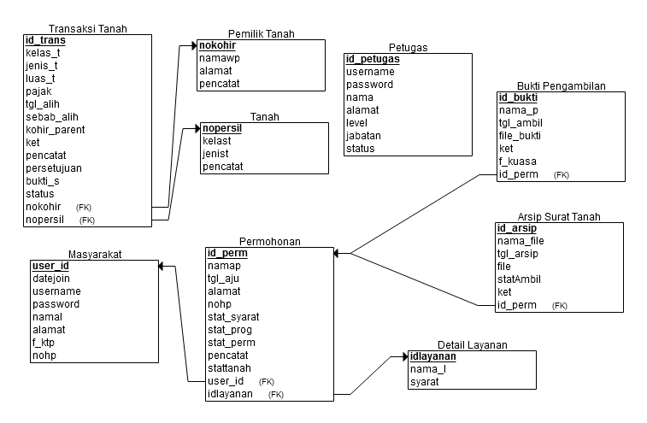

Gambar 3- 35   
Relasi Tabel Aplikasi yang Dibangun

### Struktur Tabel

Berikut merupakan struktur table yang dimiliki oleh aplikasi berbasis web pengelolaan kepemilikan tanah.

#### Struktur Tabel Petugas

Berikut merupakan struktur tabel petugas:

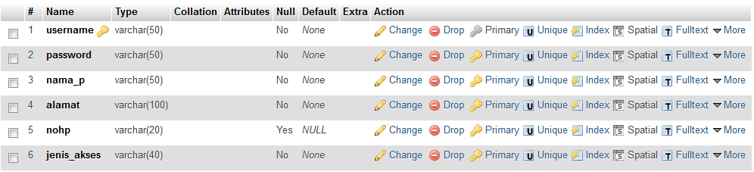

Gambar 3- 36 Struktur Tabel Petugas

#### Struktur Tabel Tanah

Berikut merupakan struktur tabel tanah:

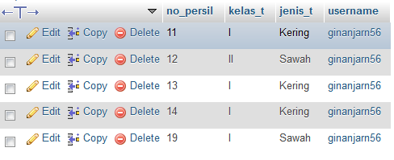

Gambar 3- 37 Struktur Tabel Tanah

#### Struktur Tabel Pemilik

Berikut merupakan struktur tabel pemilik:

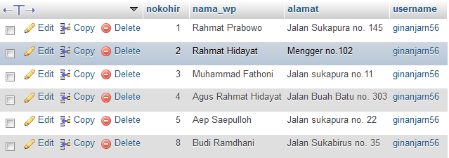

Gambar 3- 38 Struktur Tabel Pemilik

#### Struktur Tabel Permohonan Alih Hak Tanah

Berikut merupakan struktur tabel permohonan alih hak tanah:

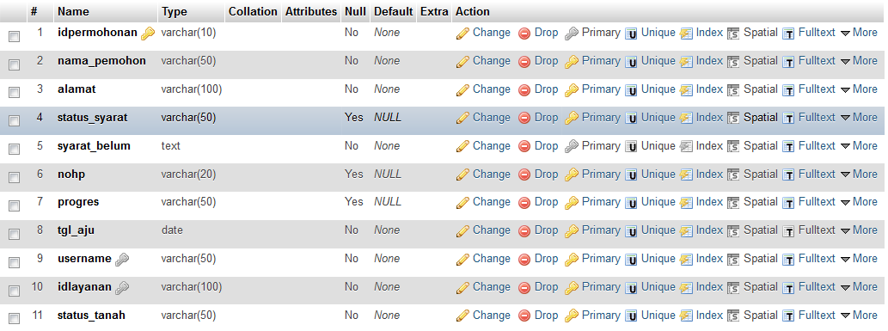

Gambar 3- 39 Struktur Tabel Permohonan Alih Hak Tanah

#### Struktur Tabel Detail Layanan

Berikut merupakan struktur tabel detail layanan:

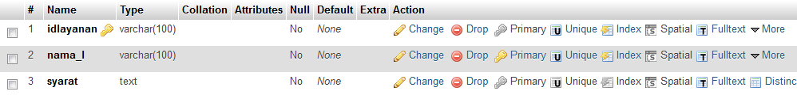

Gambar 3- 40 Struktur Tabel Detail Layanan

#### Struktur Tabel Transaksi Tanah (Perpindahan Kepemilikan Tanah)

Berikut merupakan struktur tabel transaksi tanah:

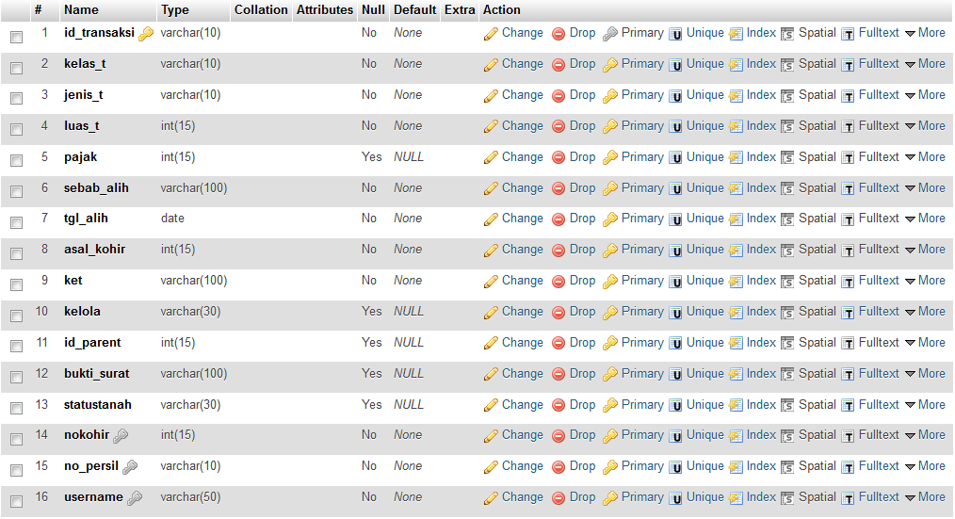

Gambar 3- 41 Struktur Tabel Transaksi Tanah

## Kebutuhan Perangkat Keras dan Perangkat Lunak

Berikut merupakan kebutuhan-kebutuhan perangkat keras dan lunak dalam pembangunan aplikasi berbasis we pengelolaan kepemilikan tanah.

### Kebutuhan Perangkat Keras

Berikut adalah kebutuhan perangkat keras yang membantu pembuatan aplikasi:

|  |  |  |
| --- | --- | --- |
| **No.** | **Jenis Perangkat** | **Spesifikasi** |
| 1 | RAM | 4 GB |
| 2 | Harddisk | 500 GB |
| 3 | Processor | Intel core i 7 |

### Kebutuhan Perangkat Lunak

Berikut adalah kebutuhan perangkat lunak yang membantu pembuatan aplikasi:

|  |  |  |
| --- | --- | --- |
| **No.** | **Jenis Perangkat** | **Spesifikasi** |
| 1 | Sistem Operasi | Windows 7 |
| 2 | Database | MySQL |
| 3 | Web Server | XAMPP |
| 4 | Web Browser | Mozilla Fire Fox, Google Chrome |
| 5 | Dokumentasi | Ms. Word 2013 |
| 6 | Script Editor | NetBeans IDE, Notepad++ |

# BAB 4 IMPLEMENTASI DAN PENGUJIAN



## Implementasi

**DAFTAR PUSTAKAxx**

|  |  |
| --- | --- |
| [1] | Peraturan Menteri Negara Agraria Nomor 3 Tahun 1997, Ketentuan Pelaksanaan Peraturan Pemerintah Nomor 24 Tahun 1997 Tentang Pendaftaran Tanah, 1997. |
| [2] | Peraturan Pemerintah Tentang Jabatan Pejabat Pembuat Akta Tanah, BAB I KETENTUAN UMUM Pasal 1 ayat 6. |
| [3] | P. Hidayatulloh and J. K. Kawistara, PEMROGRAMAN WEB, Bandung: Informatika Bandung, 2014, halaman 13. |
| [4] | P. Hidayatulloh and J. K. Kawistara, PEMROGRAMAN WEB, Bandung: Informatika Bandung, 2014, halaman 53. |
| [5] | P. Hidayatulloh and J. K. Kawistara, PEMROGRAMAN WEB, Bandung: Informatika Bandung, 2014, halaman 54. |
| [6] | P. Hidayatulloh and J. K. Kawistara, PEMROGRAMAN WEB, Bandung: Informatika Bandung, 2014, halaman 231. |
| [7] | P. Hidayatulloh and J. K. Kawistara, PEMROGRAMAN WEB, Bandung: Informatika Bandung, 2014, halaman 125. |
| [8] | P. Hidayatulloh and J. K. Kawistara, PEMROGRAMAN WEB, Bandung: Informatika Bandung, 2014, halaman 126. |
| [9] | B. Raharjo, Belajar Otodidak Framework CodeIgniter Teknik Pemrograman Web dengan PHP dan Framework CodeIgniter 3, Bandung: Informatika Bandung, 2015, halaman 2. |
| [10] | B. Raharjo, Belajar Otodidak Framework CodeIgniter Teknik Pemrograman Web dengan PHP dan Framework CodeIgniter 3, Bandung: Informatika Bandung, 2015, halaman 3. |
| [11] | B. Raharjo, Belajar Otodidak Framework CodeIgniter Teknik Pemrograman Web dengan PHP dan Framework CodeIgniter 3, Bandung: Informatika Bandung, 2015, halaman 4. |
| [12] | P. Hidayatulloh and J. K. Kawistara, PEMROGRAMAN WEB, Bandung: Informatika Bandung, 2014, halaman 180. |
| [13] | P. Hidayatulloh and J. K. Kawistara, PEMROGRAMAN WEB, Bandung: Informatika Bandung, 2014, halaman 422. |
| [14] | P. Hidayatulloh and J. K. Kawistara, PEMROGRAMAN WEB, Bandung: Informatika Bandung, 2014, halaman 147. |
| [15] | Fathansyah, Basis Data, Bandung: Informatika Bandung, 2007. |
| [16] | A. Nugroho, Rekayasa Perangkat Lunak Berorientasi Objek dengan Metode USDP. |

# References

|  |  |
| --- | --- |
| [1] | Ian Sommerville, Software Engineering Eight Edition, Harlow: Pearson Education Limited, 2007. |
| [2] | Peraturan Menteri Negara Agraria Nomor 3 Tahun 1997, Ketentuan Pelaksanaan Peraturan Pemerintah Nomor 24 Tahun 1997 Tentang Pendaftaran Tanah, 1997. |
| [3] | Peraturan Pemerintah Tentang Jabatan Pejabat Pembuat Akta Tanah, BAB I KETENTUAN UMUM Pasal 1 ayat 6, 1998. |
| [4] | P. Hidayatulloh and J. K. Kawistara, PEMROGRAMAN WEB, Bandung: Informatika Bandung, 2014. |
| [5] | B. Raharjo, Belajar Otodidak Framework Codeigniter Teknik Pemrograman Web dengan PHP dan Framework Codeigniter 3, Bandung: Informatika Bandung, 2015. |
| [6] | Fathansyah, Basis Data, Bandung: Informatika Bandung, 2007. |
| [7] | A. Nugroho, Rekayasa Perangkat Lunak Berorientasi Objek dengan Metode USDP, Bandung: Informatika Bandung, 2007. |
| [8] | Satzinger, John W., Robert B. Jackson, Stephen D Burd, Systems Analysis and Design in a Changing World Fifth Edition, 2009. |
| [9] | Munawar, Pemodelan Visual dengan UML, Yogyakarta: Graha Ilmu, 2005. |
| [10] | Connoly, Thomas M., Carolyn E. Begg, Database System : A practical appoach to design, implementation, and management, fourth edition, USA: Pearson Education Limited, 2005. |

# Bibliography

|  |  |
| --- | --- |
| [1] | Ian Sommerville, Software Engineering Eight Edition, Harlow: Pearson Education Limited, 2007. |
| [2] | Peraturan Menteri Negara Agraria Nomor 3 Tahun 1997, Ketentuan Pelaksanaan Peraturan Pemerintah Nomor 24 Tahun 1997 Tentang Pendaftaran Tanah, 1997. |
| [3] | Peraturan Pemerintah Tentang Jabatan Pejabat Pembuat Akta Tanah, BAB I KETENTUAN UMUM Pasal 1 ayat 6, 1998. |
| [4] | P. Hidayatulloh and J. K. Kawistara, PEMROGRAMAN WEB, Bandung: Informatika Bandung, 2014. |

1. Pengajuan Permohonan

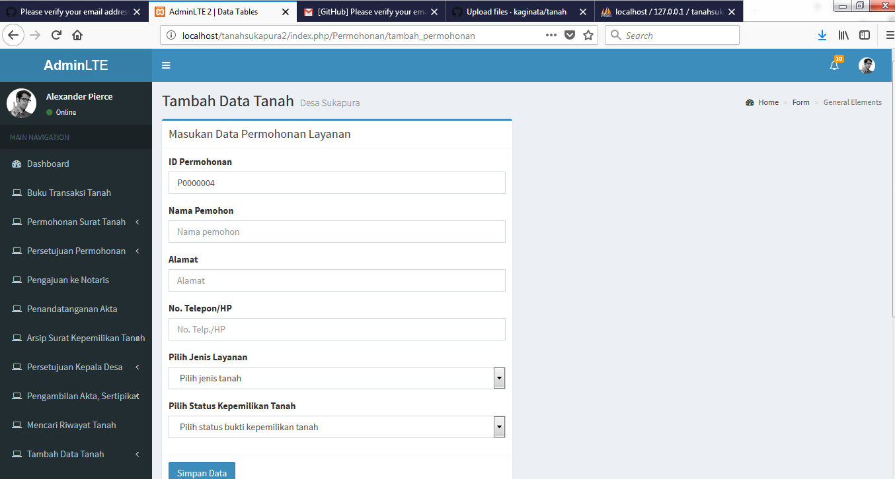

1. Persetujuan Permohonan

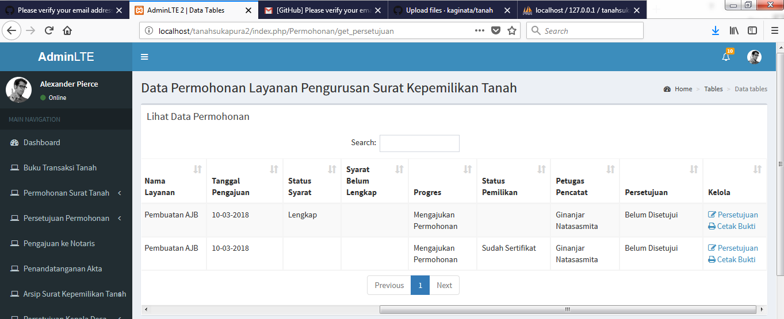

ket :

* Notifikasi email saat persetujuan disetujui.